UNIVERSIDADE CIDADE DE SÃO PAULO
CURSO DE CIÊNCIA DA COMPUTAÇÃO
ALEXANDRO DE ARAUJO JUNIOR
DESENVOLVIMENTO DE SOFTWARE EDUCACIONAL PARA O ENSINO INTERATIVO DE BIOQUÍMICA CLÍNICA: marcadores bioquímicos e sua correlação com doenças

SÃO PAULO
2026

ALEXANDRO DE ARAUJO JUNIOR
DESENVOLVIMENTO DE SOFTWARE EDUCACIONAL PARA O ENSINO INTERATIVO DE BIOQUÍMICA CLÍNICA: marcadores bioquímicos e sua correlação com doenças
Relatório final de pesquisa apresentado ao Programa Institucional de Bolsas de Iniciação Científica (PIBIC/CNPq) da Universidade Cidade de São Paulo, como resultado do projeto desenvolvido no curso de Ciência da Computação.
Orientador: Prof. Francisco de Assis Cavallaro
SÃO PAULO
2026

AGRADECIMENTOS
Ao Prof. Francisco de Assis Cavallaro, pela orientação ao longo deste projeto.
À Universidade Cidade de São Paulo e ao Conselho Nacional de Desenvolvimento Científico e Tecnológico (CNPq), pelo Programa Institucional de Bolsas de Iniciação Científica, no qual este trabalho foi realizado.
[PREENCHER: agradecimento aos estudantes que participaram da avaliação e a outras pessoas que contribuíram.]
RESUMO
O estudo dos marcadores bioquímicos exige que o estudante retenha faixas de referência e associe cada alteração às condições clínicas que ela sugere, um conteúdo extenso que tende a ser esquecido entre a disciplina e a prática. Este trabalho teve como objetivo desenvolver e avaliar o BioquímicaEDU, software educacional para o estudo de 20 marcadores bioquímicos de seis sistemas, fundamentado em prática de recuperação, repetição espaçada e monitoramento metacognitivo. O software foi desenvolvido em Python, de forma iterativa e com controle de versões, em três versões que compartilham o mesmo conteúdo e o mesmo motor de aprendizagem: uma para computador, uma para computador com tutor de inteligência artificial executado localmente e uma para dispositivos móveis, configurada para gerar pacotes Android. O motor agenda as revisões com uma adaptação do algoritmo SM-2, atribui notas diferentes a revisões, flashcards, questões e casos clínicos, e compara a confiança declarada pelo estudante antes de ver a resposta com o acerto real. O conteúdo reúne 52 flashcards, 12 questões, 15 casos clínicos, 41 exemplos clínicos e 16 diagramas, com fontes conferidas na literatura médica, e os dados do estudante permanecem no próprio aparelho. A verificação funcional foi feita com testes automatizados que percorrem as telas das versões para computador e para celular. [PREENCHER: síntese da avaliação com usuários — número de participantes, instrumento e principais resultados.] Após a avaliação, as interfaces foram unificadas num único aplicativo, que se adapta ao celular, ao tablet e ao computador, com recursos de acessibilidade — texto ampliado, alto contraste, fonte para baixa visão, leitura em voz alta e atalho para Libras — e um tutor opcional com inteligência artificial generativa, ancorado no conteúdo curado. Conclui-se que [PREENCHER: conclusão apoiada nos resultados da avaliação.]
Palavras-chave: bioquímica clínica; repetição espaçada; software educacional; aprendizagem móvel; metacognição.
ABSTRACT
Studying biochemical markers requires students to retain reference ranges and to relate each abnormality to the clinical conditions it suggests, a large body of content that tends to be forgotten between coursework and practice. This work aimed to develop and evaluate BioquímicaEDU, an educational software for studying 20 biochemical markers across six body systems, grounded in retrieval practice, spaced repetition and metacognitive monitoring. The software was developed in Python, iteratively and under version control, in three versions that share the same content and learning engine: a desktop version, a desktop version with an artificial intelligence tutor run locally, and a mobile version configured to build Android packages. The engine schedules reviews with an adaptation of the SM-2 algorithm, assigns different grades to reviews, flashcards, questions and clinical cases, and compares the confidence students declare before seeing the answer with their actual accuracy. The content comprises 52 flashcards, 12 questions, 15 clinical cases, 41 clinical examples and 16 diagrams, with sources checked against the medical literature, and all student data stay on the device. Functional verification used automated tests that go through the screens of the desktop and mobile versions. [PREENCHER: summary of the user evaluation — participants, instrument and main results.] After the evaluation, the interfaces were merged into a single app that adapts to phones, tablets and computers, with accessibility features — larger text, high contrast, a typeface for low vision, read-aloud and a shortcut to Brazilian Sign Language (Libras) — and an optional generative artificial intelligence tutor grounded in the curated content. [PREENCHER: conclusion.]
Keywords: clinical biochemistry; spaced repetition; educational software; mobile learning; metacognition.
LISTA DE FIGURAS
Figura 1 – Arquitetura do BioquímicaEDU 19
Figura 2 – Intervalos calculados pelo motor em três sequências de respostas 24
Figura 3 – Início e estudo na versão móvel 26
Figura 4 – Revisão espaçada e flashcards na versão móvel 27
Figura 5 – Prática e tutor na versão móvel 28
Figura 6 – Painel inicial da versão para computador 29
Figura 7 – Logo do BioquímicaEDU 30
Figura 8 – O mesmo aplicativo no computador, no tablet e no celular 33
Figura 9 – Recursos de acessibilidade na versão para celular 35
Figura 10 – Provedores de resposta do tutor e local da chave de acesso 36

LISTA DE QUADROS
Quadro 1 – Marcadores abordados no software, por sistema 13
Quadro 2 – Tecnologias utilizadas 18
Quadro 3 – Versões do BioquímicaEDU 22
Quadro 4 – Adaptações do BioquímicaEDU ao SM-2 24
Quadro 5 – Adaptação da interface à largura da janela 32
Quadro 6 – Fontes bibliográficas de cada marcador 46

LISTA DE TABELAS
Tabela 1 – Conteúdo educacional do software 22
Tabela 2 – Tamanho do código-fonte por módulo 23
Tabela 3 – Notas atribuídas pelo motor a cada atividade 25
Tabela 4 – Próximo intervalo, em dias, conforme a avaliação, nas duas versões do motor 31

LISTA DE ABREVIATURAS E SIGLAS
ALT Alanina aminotransferase
API Interface de programação de aplicações (Application Programming Interface)
APK Pacote de aplicativo Android (Android Package)
AST Aspartato aminotransferase
CK-MB Creatinoquinase, fração MB
CNPq Conselho Nacional de Desenvolvimento Científico e Tecnológico
CSV Valores separados por vírgula (Comma-Separated Values)
dp Pixel independente de densidade (density-independent pixel)
EF Fator de facilidade (Easiness Factor)
GGT Gama-glutamiltransferase
HbA1c Hemoglobina glicada
HDL Lipoproteína de alta densidade (High-Density Lipoprotein)
HTTPS Protocolo de transferência de hipertexto seguro (Hypertext Transfer Protocol Secure)
IA Inteligência artificial
JSON Notação de objetos JavaScript (JavaScript Object Notation)
LDH Lactato desidrogenase
LDL Lipoproteína de baixa densidade (Low-Density Lipoprotein)
LGPD Lei Geral de Proteção de Dados Pessoais
Libras Língua Brasileira de Sinais
PIBIC Programa Institucional de Bolsas de Iniciação Científica
SM-2 Algoritmo SuperMemo 2
UNICID Universidade Cidade de São Paulo
WCAG Diretrizes de acessibilidade para conteúdo web (Web Content Accessibility Guidelines)
SUMÁRIO
1 INTRODUÇÃO 11
1.1 OBJETIVOS 12
1.1.1 Objetivo geral 12
1.1.2 Objetivos específicos 12
1.2 ORGANIZAÇÃO DO RELATÓRIO 12
2 FUNDAMENTAÇÃO TEÓRICA 13
2.1 MARCADORES BIOQUÍMICOS NO DIAGNÓSTICO CLÍNICO 13
2.2 PRÁTICA DE RECUPERAÇÃO E REPETIÇÃO ESPAÇADA 13
2.3 O ALGORITMO SM-2 14
2.4 GAMIFICAÇÃO E MOTIVAÇÃO 15
2.5 METACOGNIÇÃO E CALIBRAÇÃO 15
3 MATERIAIS E MÉTODOS 17
3.1 NATUREZA DA PESQUISA E ETAPAS 17
3.2 CURADORIA DO CONTEÚDO 17
3.3 TECNOLOGIAS UTILIZADAS 18
3.4 ARQUITETURA DO SOFTWARE 18
3.5 VERIFICAÇÃO DO SOFTWARE 19
3.6 AVALIAÇÃO COM USUÁRIOS 20
3.7 USO DE FERRAMENTAS DE INTELIGÊNCIA ARTIFICIAL 20
4 RESULTADOS 22
4.1 VISÃO GERAL DO SOFTWARE 22
4.2 MOTOR DE APRENDIZAGEM 23
4.3 VERSÃO PARA DISPOSITIVOS MÓVEIS 26
4.4 VERSÕES PARA COMPUTADOR 29
4.5 IDENTIDADE VISUAL 29
4.6 RESULTADOS DA AVALIAÇÃO COM USUÁRIOS 30
4.7 EVOLUÇÃO DO SOFTWARE APÓS A AVALIAÇÃO 30
4.7.1 Intervalos da revisão 31
4.7.2 Um aplicativo para celular, tablet e computador 31
4.7.3 Acessibilidade 34
4.7.4 Tutor com inteligência artificial generativa 35
4.7.5 Abertura, apresentação e identidade visual 37
5 DISCUSSÃO 38
6 CONSIDERAÇÕES FINAIS 40
REFERÊNCIAS 41
APÊNDICE A – FONTES DO CONTEÚDO POR MARCADOR 46
APÊNDICE B – CÓDIGO-FONTE E EXECUÇÃO 47

1 INTRODUÇÃO
Os exames laboratoriais participam de grande parte das decisões clínicas, e interpretar um marcador bioquímico exige mais do que memorizar sua faixa de referência: é preciso saber o que significa estar acima ou abaixo dela, a que condições cada alteração se associa e como diferentes marcadores se combinam num mesmo quadro. As provas de função hepática ilustram bem esse ponto: o padrão conjunto das aminotransferases, da fosfatase alcalina, da gama-glutamiltransferase (GGT) e da bilirrubina ajuda a distinguir lesão hepatocelular de colestase, algo que nenhum desses valores informa isoladamente (Jogu; Zubair; Minter, 2026).
O volume desse conteúdo cria um problema conhecido de aprendizagem: o que é estudado de forma concentrada, às vésperas de uma avaliação, tende a ser esquecido antes de ser usado. A psicologia cognitiva descreve duas estratégias que atacam esse problema. Na prática de recuperação, o estudante tenta lembrar a informação em vez de relê-la (Roediger; Karpicke, 2006); na prática distribuída, as sessões de estudo são espaçadas no tempo (Cepeda et al., 2006). Em educação médica, uma meta-análise recente com 13 estudos e 21.415 estudantes encontrou efeito favorável à repetição espaçada em testes objetivos, com diferença média padronizada de 0,78 (Maye; Hurley, 2026).
Aplicar essas estratégias sem apoio, porém, é trabalhoso: o estudante precisaria registrar o que estudou, quando e com que resultado, e calcular quando revisar cada item. Além disso, estudantes tendem a superestimar o próprio conhecimento, e os de menor desempenho são justamente os que mais se enganam (Kruger; Dunning, 1999; Karaca et al., 2023). Um software pode assumir o agendamento das revisões e devolver ao estudante uma medida da diferença entre o que ele acha que sabe e o que de fato acerta.
Este trabalho, desenvolvido no Programa Institucional de Bolsas de Iniciação Científica (PIBIC) da Universidade Cidade de São Paulo (UNICID), no curso de Ciência da Computação, apresenta o BioquímicaEDU, software educacional para o estudo de marcadores bioquímicos construído sobre esses princípios. O relatório descreve as decisões de projeto, a implementação das versões para computador e para dispositivos móveis, a verificação realizada, a avaliação com usuários e a evolução do software depois dela.

1.1 OBJETIVOS

1.1.1 Objetivo geral
Desenvolver e avaliar um software educacional para o estudo de marcadores bioquímicos que organize o estudo por prática de recuperação e repetição espaçada, disponível para computador e para dispositivos móveis.

1.1.2 Objetivos específicos
Os objetivos específicos foram:
- reunir conteúdo sobre 20 marcadores bioquímicos — faixas de referência, interpretação das alterações, casos clínicos e diagramas — com fontes verificáveis;
- implementar um motor de aprendizagem que agende as revisões por repetição espaçada e integre as diferentes atividades de estudo;
- registrar a confiança declarada pelo estudante e compará-la com o desempenho, como recurso de autorregulação;
- disponibilizar o software em versões para computador e para dispositivos móveis, mantendo os dados do estudante no próprio aparelho;
- avaliar o software com estudantes quanto à usabilidade e à percepção de aprendizagem [CONFIRMAR: ajustar ao que a avaliação de fato mediu].

1.2 ORGANIZAÇÃO DO RELATÓRIO
A seção 2 apresenta a fundamentação teórica; a seção 3 descreve materiais e métodos; a seção 4 reúne os resultados, isto é, o software produzido, sua avaliação e a evolução posterior; a seção 5 discute as decisões de projeto e as limitações; e a seção 6 traz as considerações finais.

2 FUNDAMENTAÇÃO TEÓRICA
Esta seção reúne os conceitos que orientaram o projeto: o conteúdo a ser aprendido, as estratégias de estudo com evidência de eficácia, o algoritmo de agendamento adotado e os cuidados com motivação e autoavaliação.

2.1 MARCADORES BIOQUÍMICOS NO DIAGNÓSTICO CLÍNICO
Marcadores bioquímicos são substâncias medidas em amostras biológicas, sobretudo no sangue, cuja concentração reflete o funcionamento de órgãos e sistemas. A interpretação parte de uma faixa de referência e considera a direção da alteração e o contexto clínico. A creatinina e a ureia, por exemplo, são usadas na avaliação da função renal (Gounden; Bhatt; Jialal, 2024); a troponina é o marcador de escolha para lesão do miocárdio (Zubair; Sharma, 2026); e a hemoglobina glicada (HbA1c) reflete a glicemia média dos meses anteriores, servindo ao diagnóstico e ao acompanhamento do diabetes (Eyth; Zubair; Naik, 2025).
O software aborda 20 marcadores distribuídos em 6 sistemas, apresentados no Quadro 1. A seleção cobre exames de rotina na prática clínica e permite montar casos em que vários marcadores precisam ser lidos em conjunto.
Quadro 1 – Marcadores abordados no software, por sistema
Sistema | Marcadores
Hepático | Alanina Aminotransferase (ALT); Aspartato Aminotransferase (AST); Gama-Glutamiltransferase (GGT); Bilirrubina Total (BT)
Renal | Creatinina (CREA); Ureia (UREIA); Ácido Úrico (AU)
Glicêmico | Glicose em Jejum (GLI); Hemoglobina Glicada (HbA1c)
Lipídico | Colesterol Total (CT); HDL Colesterol (HDL); LDL Colesterol (LDL); Triglicerídeos (TG)
Eletrólitos e equilíbrio ácido-base | Sódio (Na); Potássio (K); Cloro (Cl); pH Sanguíneo (pH)
Cardíaco | CK-MB (CKMB); Troponina I (TropI); Lactato Desidrogenase (LDH)
Fonte: elaborado pelo autor (2026), a partir de data/marcadores.csv.

2.2 PRÁTICA DE RECUPERAÇÃO E REPETIÇÃO ESPAÇADA
Roediger e Karpicke (2006) compararam estudantes que, depois de ler textos, fizeram testes de recordação livre com estudantes que releram o material o mesmo número de vezes. No teste final aplicado cinco minutos depois, a releitura levou vantagem; após dois dias e após uma semana, quem havia sido testado lembrou substancialmente mais — embora a releitura tivesse aumentado a confiança dos estudantes em sua memória. O teste, portanto, não apenas mede a aprendizagem: também a produz. Nas profissões da saúde, a prática de recuperação foi amplamente adotada, sobretudo na preparação para provas, mas ainda encontra barreiras à adoção pelos próprios estudantes (Serra et al., 2025).
A segunda estratégia é o espaçamento. Em meta-análise com 839 avaliações de 317 experimentos, Cepeda et al. (2006) verificaram que o intervalo entre sessões que maximiza a retenção cresce à medida que aumenta o tempo até o teste final. Para quem precisa lembrar um conteúdo por meses ou anos, os intervalos entre revisões devem crescer — e é exatamente isso que os algoritmos de repetição espaçada fazem.
A evidência em educação médica é consistente com esses resultados. A revisão sistemática de Maye e Hurley (2026) incluiu 14 estudos, dos quais 13 entraram na meta-análise, somando 21.415 estudantes; a repetição espaçada superou as técnicas de estudo habituais em testes objetivos (diferença média padronizada de 0,78; intervalo de confiança de 95% de 0,56 a 0,99), com intervenções que incluíam flashcards, questões de múltipla escolha enviadas por e-mail e testes espaçados em sala de aula. Em estudo anterior, com 72 estudantes de Medicina, a quantidade de flashcards distintos estudados com repetição espaçada e a de questões resolvidas foram preditores independentes da nota no exame de licenciamento médico norte-americano (Deng; Gluckstein; Larsen, 2015).

2.3 O ALGORITMO SM-2
O SM-2 foi descrito por Wozniak (1990) para o método SuperMemo. Cada item tem um fator de facilidade (EF), que começa em 2,5. Após cada repetição, o estudante avalia a qualidade da própria resposta numa escala de 0 a 5, e o intervalo até a repetição seguinte é de 1 dia na primeira vez, 6 dias na segunda e, a partir daí, o intervalo anterior multiplicado pelo EF. O fator é ajustado a cada resposta pela Equação 1, em que q é a nota atribuída, e nunca fica abaixo de 1,3:
EF′ = EF + (0,1 − (5 − q) × (0,08 + (5 − q) × 0,02)) (1)
Com nota 4 o fator não muda; com nota 5 aumenta 0,1; com nota 3 diminui 0,14; e com nota 0 diminui 0,8. Notas abaixo de 3 indicam falha: as repetições do item recomeçam do início, sem alterar o EF. Ao final de cada sessão diária, o algoritmo original ainda manda repetir todos os itens que receberam nota inferior a 4, até que cada um alcance essa nota (Wozniak, 1990). O BioquímicaEDU parte dessas regras com três adaptações, descritas na seção 4.2.

2.4 GAMIFICAÇÃO E MOTIVAÇÃO
Gamificação é o uso de elementos de jogos, como pontos, medalhas e classificações, em contextos que não são jogos. A evidência sobre seu efeito na aprendizagem é mista. Em dois experimentos com turmas de Física online (N = 102 e N = 88), medalhas (badges) e classificações (leaderboards) não afetaram o desempenho acadêmico, ainda que os estudantes as vissem com bons olhos (Balci; Secaur; Morris, 2022). Já um programa baseado em desafios, avaliado com 60 universitários durante um semestre, aumentou o desempenho e a motivação do grupo experimental (Kaya; Ercag, 2023).
A teoria da autodeterminação ajuda a explicar a diferença. Ela postula três necessidades psicológicas básicas — competência, autonomia e pertencimento —, cuja satisfação favorece a motivação intrínseca (Ryan; Deci, 2000). Recompensas, porém, podem atuar contra ela: em meta-análise de 128 estudos, recompensas tangíveis condicionadas a participar, concluir ou atingir desempenho reduziram a motivação intrínseca medida pelo comportamento de livre escolha, enquanto o feedback positivo a aumentou (d = 0,33) e elevou o interesse declarado (d = 0,31) (Deci; Koestner; Ryan, 1999). Para o projeto, a consequência foi tratar os números exibidos como informação sobre a competência do estudante, e não como prêmio pela atividade.

2.5 METACOGNIÇÃO E CALIBRAÇÃO
Calibração é a correspondência entre o desempenho que a pessoa julga ter e o desempenho real. Kruger e Dunning (1999) mostraram que participantes no quartil inferior de testes de gramática, lógica e humor se situavam, em média, no 12º percentil, mas se estimavam no 62º. A má calibração também é estável: estudantes de baixo desempenho mantiveram previsões de nota otimistas, e a confiança nelas, ao longo de quatro provas de um semestre (Karaca et al., 2023). Em educação médica, entre 157 estudantes do primeiro ano avaliados numa simulação de paciente virtual, 98% superestimaram o próprio desempenho na anamnese e 95% no exame físico (Cleary et al., 2019).
Esses resultados sugerem que o estudante, sozinho, dificilmente percebe a distância entre o que acha que sabe e o que sabe. Medi-la exige registrar a confiança antes de a resposta ser revelada, pois depois dela a estimativa já estaria contaminada pela própria resposta. Essa é a lógica do registro de calibração descrito na seção 4.2.

3 MATERIAIS E MÉTODOS

3.1 NATUREZA DA PESQUISA E ETAPAS
Trata-se de pesquisa aplicada, de desenvolvimento tecnológico, com avaliação junto a usuários [CONFIRMAR: abordagem quantitativa, qualitativa ou mista]. O software foi construído de forma iterativa e incremental: cada ciclo de implementação, verificação e revisão foi registrado no sistema de controle de versões Git, e o código está publicado em https://github.com/Alexandro-Junior/bioquimica-edu. O trabalho seguiu as etapas abaixo:
- levantamento do conteúdo e das fontes bibliográficas de cada marcador;
- prototipação das versões para computador e para dispositivos móveis;
- implementação do motor de aprendizagem e sua integração às atividades de estudo;
- redesenho da interface móvel e criação da identidade visual;
- verificação automatizada do funcionamento;
- avaliação com usuários;
- evolução após a avaliação: interface única para celular, tablet e computador, recursos de acessibilidade, intervalos diferenciados na revisão e tutor com inteligência artificial generativa.

3.2 CURADORIA DO CONTEÚDO
O conteúdo fica em arquivos de dados separados do código, o que permite revisá-lo sem programar. O arquivo de marcadores, em formato CSV, traz nome, sigla, sistema, limites da faixa de referência, unidade, interpretação de valores altos e baixos e condições associadas a cada direção. Arquivos JSON guardam os flashcards, as questões, os casos clínicos e, para cada marcador, exemplos clínicos, referências bibliográficas e vídeos. Os diagramas são gerados por um programa a partir de dados, com a biblioteca Matplotlib, o que garante que possam ser refeitos e corrigidos.
Cada marcador foi associado a capítulos do StatPearls e do Clinical Methods, obras de referência médica disponíveis no NCBI Bookshelf; a relação completa está no Apêndice A. Durante o desenvolvimento, links de vídeos cuja origem não pôde ser confirmada foram removidos e substituídos por essa bibliografia, restando apenas dois vídeos de canais identificados. Os textos também foram revisados quanto à acentuação e ao uso da vírgula decimal. [CONFIRMAR: se o conteúdo foi revisado pelo orientador ou por docente da área da saúde, e como.]

3.3 TECNOLOGIAS UTILIZADAS
O software foi escrito em Python (Python Software Foundation, 2023), escolhido por permitir compartilhar o mesmo motor de aprendizagem e os mesmos dados entre as interfaces para computador e para celular. O Quadro 2 lista as tecnologias empregadas.
Quadro 2 – Tecnologias utilizadas
Tecnologia | Versão | Uso no projeto
Python | 3.12 | Linguagem de todas as versões e dos programas auxiliares
Tkinter (Tk) | 8.6 | Interface das versões para computador
Kivy | 2.3.1 | Interface da versão para dispositivos móveis e, após a avaliação, do aplicativo único (Kivy Organization, 2024)
Buildozer e python-for-android | — | Empacotamento da versão móvel para Android
Ollama | — | Execução local do modelo de linguagem do tutor, opcional (Ollama, [2026])
Gemini API | gemini-3.8-flash | Modelo de linguagem em nuvem do tutor, opcional, após a avaliação (Google, [2026b])
Cloudflare Workers | — | Servidor intermediário que guarda a chave do Gemini para a versão móvel (Cloudflare, [2026])
Atkinson Hyperlegible | — | Fonte opcional para leitura facilitada (Braille Institute, [2026])
Matplotlib | 3.11 | Diagramas do conteúdo e gráficos deste relatório
Pillow | 12.3 | Ícone e tela de abertura do aplicativo; capturas de tela
fontTools | 4.64 | Conversão do texto da logo em contornos vetoriais
Git e GitHub | — | Controle de versões e publicação do código
Fonte: elaborado pelo autor (2026).

3.4 ARQUITETURA DO SOFTWARE
O software foi organizado em três camadas (Figura 1). Na camada de interfaces estão as três versões; no núcleo, o motor de aprendizagem e o tutor; e na camada de dados, o conteúdo, apenas lido, e o progresso do estudante, lido e gravado pelo motor. Como o motor não depende de nenhuma interface, as mesmas regras de agendamento valem no computador e no celular.
Figura 1 – Arquitetura do BioquímicaEDU
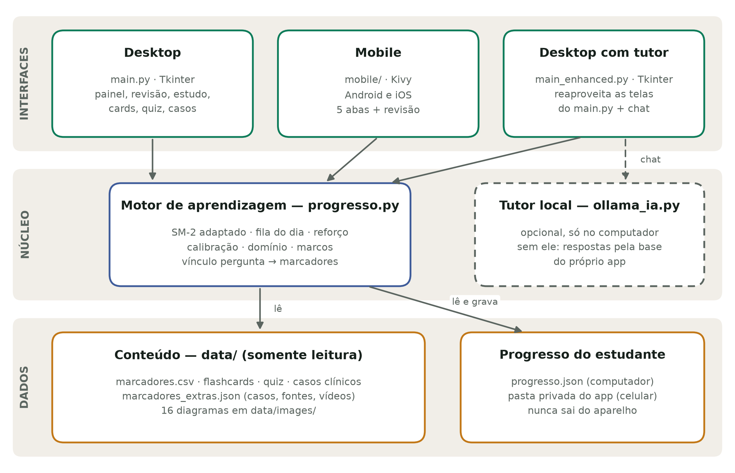
Fonte: elaborado pelo autor (2026).
A versão móvel é um pacote próprio, dividido em tema (cores e tipografia), componentes visuais reutilizáveis, telas e acesso a dados. No Android, o empacotador sempre executa o arquivo main.py; por isso esse arquivo verifica em que plataforma está e, no celular, inicia a versão móvel antes de carregar o Tkinter, que não existe no Android. Depois da avaliação, a camada de interfaces passou a ter um único aplicativo, também iniciado pelo main.py (seção 4.7.2).

3.5 VERIFICAÇÃO DO SOFTWARE
O funcionamento foi verificado com programas de teste automatizado incluídos no repositório. O primeiro abre a versão móvel e percorre todas as abas, a busca e o filtro de marcadores, o detalhe com suas abas, uma revisão completa, os flashcards, um quiz inteiro, um caso clínico e o tutor, conferindo ao final se o painel inicial reflete a sessão; depois da avaliação, passou a rodar nos formatos de celular e de computador e a conferir também os recursos de acessibilidade e a troca de formato ao redimensionar a janela. O segundo abre cada tela das duas versões para computador e o detalhe de um marcador em todas as abas. Um terceiro, criado com o tutor em nuvem, é descrito na seção 4.7.4. Os testes gravam numa pasta temporária, de modo que o progresso real do usuário não é lido nem alterado.
Além disso, as telas da versão móvel foram renderizadas na resolução de um celular — e, depois da avaliação, também nas de tablet e de computador — e inspecionadas uma a uma, e o comportamento do motor de agendamento foi conferido executando o próprio código com sequências de respostas cujo resultado esperado pode ser calculado à mão (seção 4.2).

3.6 AVALIAÇÃO COM USUÁRIOS
[PREENCHER: tipo de estudo — por exemplo, estudo exploratório com questionário após uso do software.]
Participantes: [PREENCHER: número, curso, semestre e forma de recrutamento.]
Instrumento: [PREENCHER: questionário próprio, escala de usabilidade, pré e pós-teste de conhecimento etc. Se houver questionário próprio, incluí-lo como Apêndice.]
Procedimento: [PREENCHER: versão usada (computador ou celular), duração do uso, tarefas solicitadas e local.]
Análise dos dados: [PREENCHER: estatística descritiva, testes aplicados.]
Aspectos éticos: [PREENCHER: aprovação pelo Comitê de Ética em Pesquisa (número do CAAE e do parecer) ou justificativa de dispensa, e forma de registro do consentimento livre e esclarecido.]

3.7 USO DE FERRAMENTAS DE INTELIGÊNCIA ARTIFICIAL
Durante o desenvolvimento foi utilizado um assistente de programação baseado em inteligência artificial (IA), o Claude, da empresa Anthropic, como apoio na implementação, na revisão do código, na documentação e na redação deste relatório. O assistente foi usado sob supervisão do autor, que definiu os requisitos, revisou as alterações e validou o funcionamento do software. As referências citadas foram conferidas nas bases de origem (PubMed e NCBI Bookshelf). [CONFIRMAR com o orientador a redação desta declaração, conforme a política da instituição e do programa.]

4 RESULTADOS

4.1 VISÃO GERAL DO SOFTWARE
O BioquímicaEDU foi entregue em três versões que compartilham conteúdo e motor de aprendizagem (Quadro 3). As versões para computador foram testadas em Windows 10; a versão móvel roda também no computador, o que facilita o desenvolvimento, e está configurada para gerar o pacote Android.
Quadro 3 – Versões do BioquímicaEDU
Versão | Arquivo de entrada | Recursos
Computador | main.py | Painel de estudo, revisão espaçada, estudo por marcador, flashcards, quiz e casos clínicos
Computador com tutor | main_enhanced.py | Recursos da versão anterior, mais tutor por conversa, questões geradas pelo modelo de linguagem e discussão de casos
Dispositivos móveis | main_kivy_completo.py (no Android, main.py) | Cinco abas — Início, Estudo, Cards, Prática e Tutor — e revisão espaçada
Fonte: elaborado pelo autor (2026).
A Tabela 1 resume o conteúdo educacional disponível, e a Tabela 2, o tamanho do código-fonte.
Tabela 1 – Conteúdo educacional do software
Item | Quantidade
Marcadores bioquímicos | 20
Sistemas | 6
Flashcards | 52
Questões de múltipla escolha | 12
Casos clínicos para diagnóstico | 15
Exemplos clínicos ligados aos marcadores | 41
Diagramas (em 8 marcadores) | 16
Vínculos com referências bibliográficas (23 fontes distintas) | 31
Vídeos de canais identificados | 2
Fonte: elaborado pelo autor (2026), a partir dos arquivos de dados do software.
Tabela 2 – Tamanho do código-fonte por módulo
Módulo | Linhas
Versão desktop (main.py) | 1.780
Painel e revisão desktop | 916
Desktop com tutor (main_enhanced.py, ollama_ia.py) | 829
Versão mobile (mobile/) | 2.749
Motor de aprendizagem (progresso.py) | 452
Geradores (imagens, logo, ícones) | 969
Testes automatizados | 210
Total | 7.905
Fonte: elaborado pelo autor (2026). Contam-se as linhas não vazias, excluídos os comentários.

4.2 MOTOR DE APRENDIZAGEM
O motor guarda, para cada marcador, o número de repetições bem-sucedidas, o fator de facilidade, o intervalo atual, a data da próxima revisão e o total de acertos e tentativas. A revisão segue sempre a mesma ordem: o estudante vê a pergunta, declara numa escala de cinco níveis o quanto acha que sabe, vê a resposta e se autoavalia em quatro botões — “De novo”, “Difícil”, “Bom” e “Fácil” —, que correspondem às notas 0, 3, 4 e 5 do SM-2. Cada botão mostra, antes de ser tocado, quando o marcador voltará. Na versão avaliada, o próximo intervalo é calculado com o fator de facilidade anterior à resposta; por isso, depois do primeiro contato, “Difícil”, “Bom” e “Fácil” levam ao mesmo próximo intervalo, e a diferença entre essas avaliações aparece nos intervalos seguintes, pelo ajuste do fator. Esse comportamento foi alterado depois da avaliação (seção 4.7.1).
O Quadro 4 descreve as três adaptações feitas ao SM-2 original.
Quadro 4 – Adaptações do BioquímicaEDU ao SM-2
Aspecto | SM-2 original | BioquímicaEDU | Motivo
Fator de facilidade após erro (nota < 3) | O ciclo recomeça sem alterar o fator | O ciclo recomeça e o fator é recalculado pela Equação 1, caindo | Permite que um erro em caso clínico (nota 2) pese menos que um erro em questão direta (nota 0 ou 1)
Repetição no mesmo dia | Ao fim da sessão, repetem-se os itens com nota < 4 até cada um alcançar 4 | Voltam no mesmo dia só os itens errados (nota < 3), e um acerto basta para sair | Manter a sessão curta, adequada ao celular; a nota 3 já é um acerto
Primeiro acerto com “Fácil” | Intervalo de 1 dia para qualquer nota ≥ 3 | Intervalo de 4 dias com nota 5 | Sem isso, as quatro avaliações dariam o mesmo agendamento no primeiro contato
Fonte: elaborado pelo autor (2026), com base em Wozniak (1990).
A Figura 2 mostra os intervalos calculados pelo próprio motor em três sequências de respostas a um mesmo marcador. Respondendo sempre “Bom”, os intervalos são de 1, 6, 15, 38, 95, 238 dias; sempre “Fácil”, de 4, 6, 16, 45, 130, 390 dias. Com um erro na quarta revisão, o marcador volta a 1 dia e recomeça o ciclo; como o fator de facilidade caiu de 2,5 para 1,96, a revisão seguinte às mostradas seria em 12 dias, e não mais em 15.
Figura 2 – Intervalos calculados pelo motor em três sequências de respostas
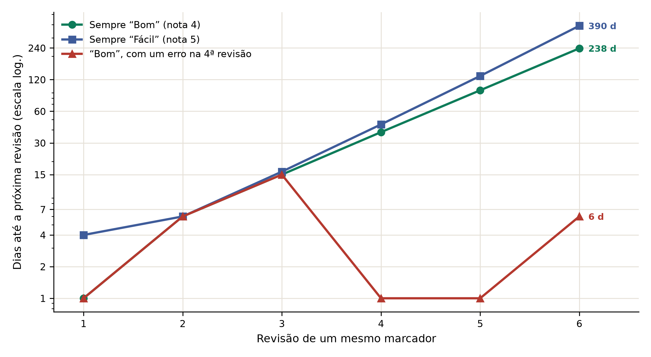
Fonte: elaborado pelo autor (2026), executando o código do motor (progresso.py).
As demais atividades também alimentam o agendamento, com as notas da Tabela 3. Para isso, o motor identifica a quais marcadores cada questão ou caso se refere, procurando no texto as siglas, os nomes e apelidos comuns (“troponina” para troponina I, por exemplo). Siglas que também são palavras do português, como “Na”, só contam na forma iônica (Na+); assim, uma frase iniciada por “Na hepatite…” não altera o agendamento do sódio. Quando nada é identificado, nada é registrado.
Tabela 3 – Notas atribuídas pelo motor a cada atividade
Atividade | Acerto | Erro | Justificativa
Revisão | 3, 4 ou 5 | 0 | Autoavaliação graduada pelo próprio estudante
Flashcard | 4 | 1 | Recuperação direta, avaliada como lembrei ou não lembrei
Quiz | 4 | 1 | A múltipla escolha permite acertar por eliminação, então o acerto não vale 5; ver as alternativas já é alguma exposição, então o erro não vale 0
Caso clínico | 4 | 2 | Errar o diagnóstico não prova desconhecer cada marcador do caso; a nota 2 ainda é falha, mas reduz menos o fator
Fonte: elaborado pelo autor (2026).
A fila de estudo do dia é montada em três prioridades: primeiro os marcadores errados no próprio dia, depois os que chegaram à data de revisão, do mais atrasado ao mais recente, e por último marcadores ainda não estudados, até o limite de 12 itens. Cada marcador é classificado em um de quatro estágios conforme o intervalo já alcançado: novo (nunca estudado), aprendendo (menos de 6 dias), firmando (de 6 a 20 dias) e consolidado (21 dias ou mais). O domínio de um marcador, exibido em porcentagem, combina a taxa de acerto A e o intervalo I, em dias, pela Equação 2:
Domínio = 0,4 × A + 0,6 × mín(1, I / 30) (2)
O peso maior do intervalo reflete que acertar várias vezes no mesmo dia demonstra pouco sobre retenção; um marcador lembrado depois de 30 dias, por outro lado, já é considerado retido.
Para a calibração, a confiança declarada antes de cada resposta (1 a 5) é convertida para a escala de 0 a 1 e comparada com a taxa de acerto nas últimas 200 respostas. O resultado só é exibido a partir de 10 respostas, para não rotular o estudante com base em poucas tentativas. Uma diferença de até 0,15 é tratada como percepção próxima do desempenho; acima disso, o painel informa que o estudante tem se achado mais preparado do que os acertos mostram ou, no caso contrário, que sabe mais do que imagina.
Por fim, o painel mostra a sequência de dias de estudo e sete marcos, todos ligados à aprendizagem e não ao tempo de uso: primeiro estudo, todos os marcadores estudados, primeira retenção, 10 marcadores consolidados, metade consolidada, sete dias seguidos de estudo e confiança alinhada ao desempenho. A sequência é contada a partir do dia anterior quando o estudante ainda não estudou no dia corrente, para informar sem punir.

4.3 VERSÃO PARA DISPOSITIVOS MÓVEIS
A interface móvel foi redesenhada com fundo claro, verde como cor de destaque, uma cor por sistema e tipografia Roboto, distribuída com o Kivy. A navegação usa cinco abas, com indicador animado, e o botão voltar do Android percorre o histórico de telas. As Figuras 3 a 5 mostram as principais telas, capturadas com um progresso de exemplo de cerca de quatro semanas de uso.
Figura 3 – Início e estudo na versão móvel
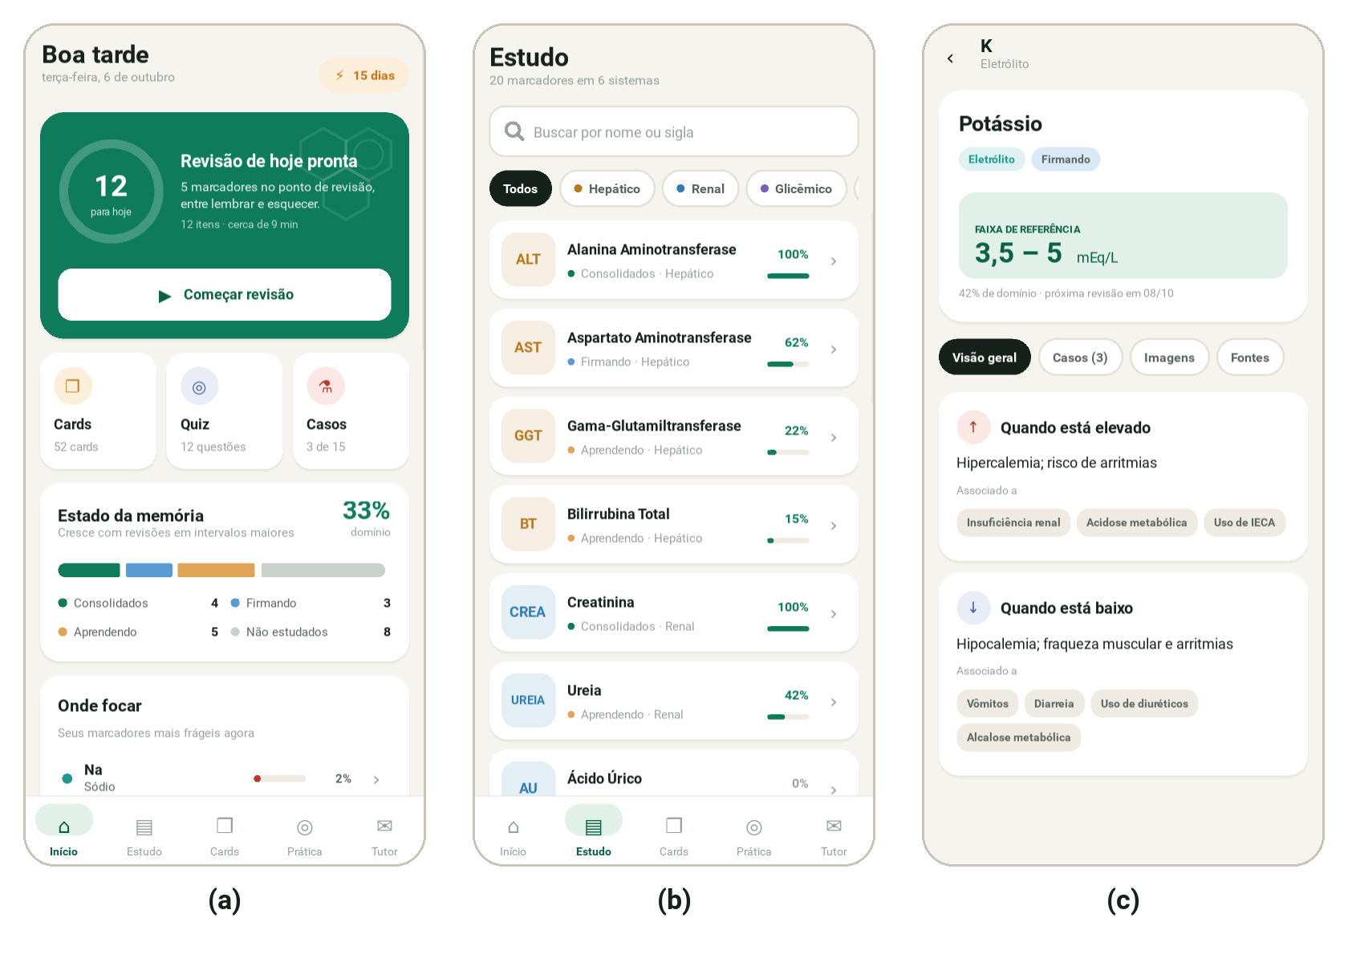
Fonte: elaborado pelo autor (2026), com progresso de exemplo.
Nota: (a) tela inicial; (b) lista de marcadores, com busca e filtro por sistema; (c) detalhe de um marcador.
A tela inicial responde primeiro à pergunta “o que estudar agora?”: o cartão em destaque mostra a revisão do dia e o tempo estimado. Abaixo vêm os atalhos para as atividades, o estado da memória, os marcadores mais frágeis, o domínio por sistema, a autoavaliação, a constância das últimas quatro semanas e os marcos. No detalhe de cada marcador (Figura 3c), as abas reúnem visão geral, exemplos clínicos, diagramas, fontes e vídeos.
Figura 4 – Revisão espaçada e flashcards na versão móvel
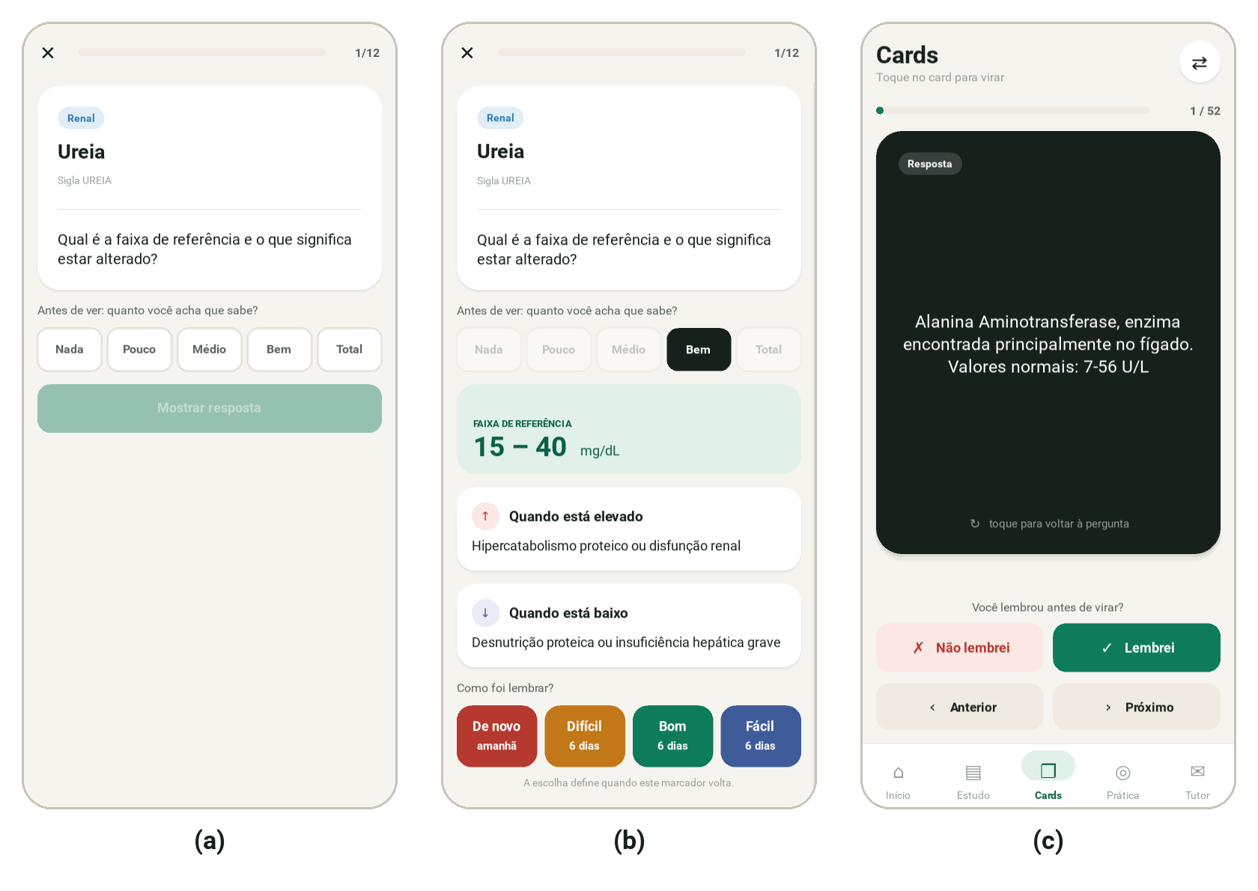
Fonte: elaborado pelo autor (2026), com progresso de exemplo.
Nota: (a) revisão antes da resposta, com a confiança a declarar; (b) revisão depois da resposta, com a autoavaliação; (c) verso de um flashcard.
Na revisão (Figura 4a), o botão de mostrar a resposta só se libera depois que o estudante declara sua confiança; os níveis não escolhidos ficam esmaecidos. Revelada a resposta (Figura 4b), os quatro botões de autoavaliação informam quando o marcador voltará; no exemplo, o marcador está na segunda repetição, e todas as avaliações de acerto levam aos 6 dias previstos pelo SM-2. Nos flashcards (Figura 4c), depois de virar o cartão o estudante informa se havia lembrado a resposta, e essa informação também reagenda o marcador.
Figura 5 – Prática e tutor na versão móvel
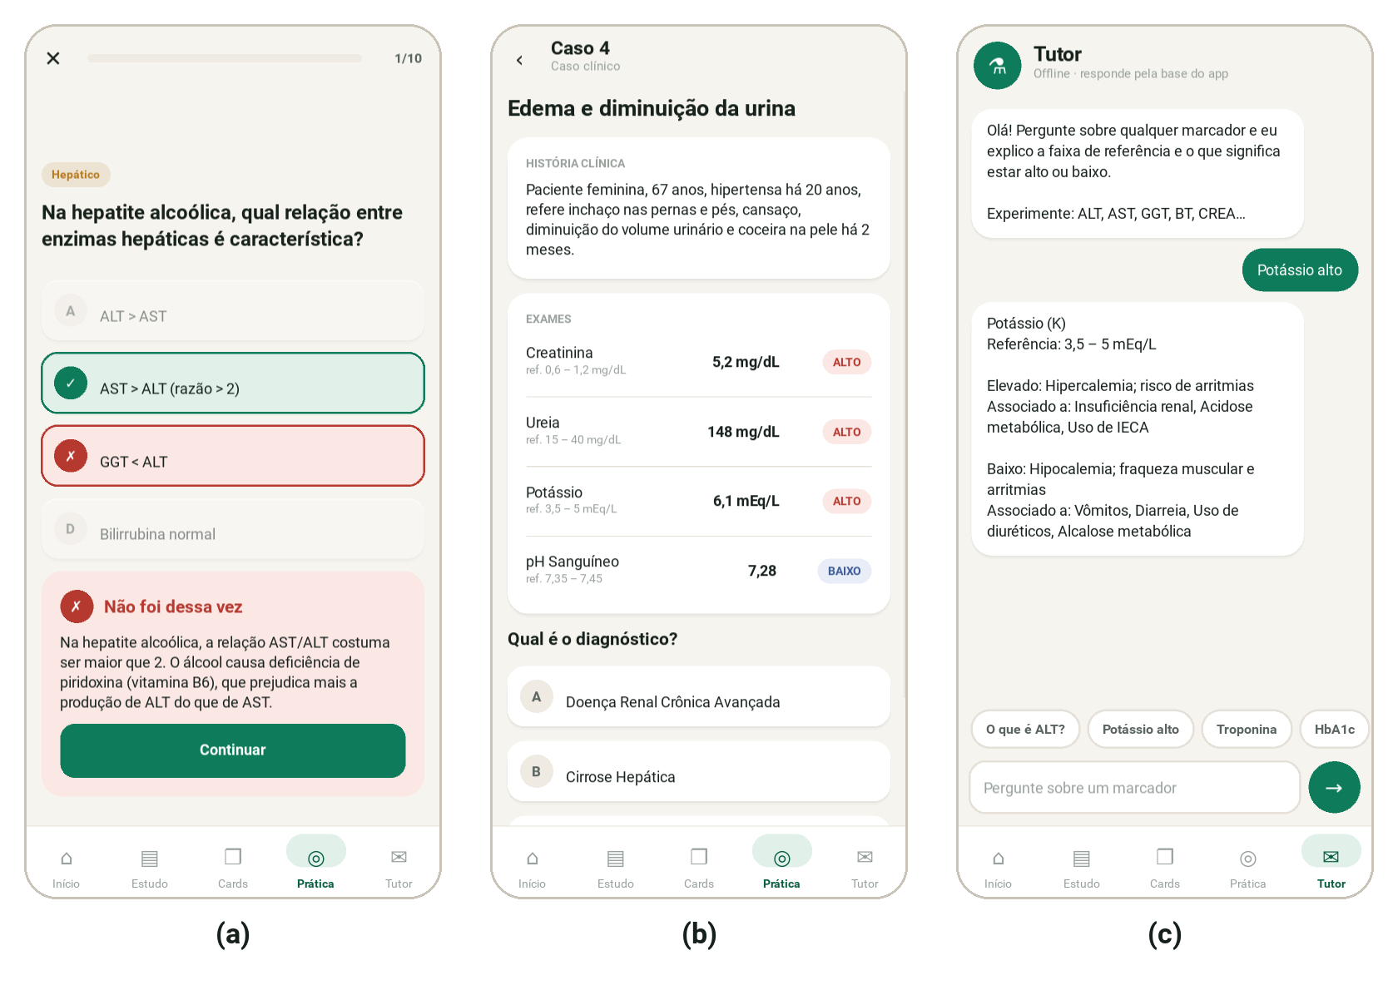
Fonte: elaborado pelo autor (2026), com progresso de exemplo.
Nota: (a) quiz, com feedback após uma resposta errada; (b) caso clínico; (c) tutor.
No quiz e nos casos clínicos, cada resposta recebe feedback imediato com a explicação. Na versão avaliada, o tutor da versão móvel funciona sem internet: responde a partir da base do próprio aplicativo, apresentando faixa de referência, interpretação e condições associadas ao marcador perguntado, e oferece sugestões de perguntas. A seção 4.7.4 descreve o tutor com inteligência artificial generativa acrescentado depois.
Para o Android, o arquivo de configuração do empacotamento define a versão 36 da API como alvo, exigência da Google Play para novos aplicativos e atualizações desde 31 de agosto de 2026 (Google, [2026c]), e a versão 21 como mínima, abrangendo aparelhos antigos. O aplicativo não solicita nenhuma permissão: não acessa a internet, e as referências e vídeos abrem no navegador do sistema. Depois da avaliação, só o tutor em nuvem, opcional, passou a exigir acesso à internet (seção 4.7.4). [CONFIRMAR: se o APK foi gerado e testado em aparelho físico; em caso afirmativo, informar modelo e versão do Android.]

4.4 VERSÕES PARA COMPUTADOR
A versão para computador oferece o mesmo motor, com a tela inicial organizada como um painel em sete seções, na ordem em que ajudam a decidir o que fazer: hoje, memória, sistemas, onde focar, autoavaliação, constância e marcos (Figura 6). O estudo por marcador tem as mesmas cinco abas da versão móvel.
Figura 6 – Painel inicial da versão para computador
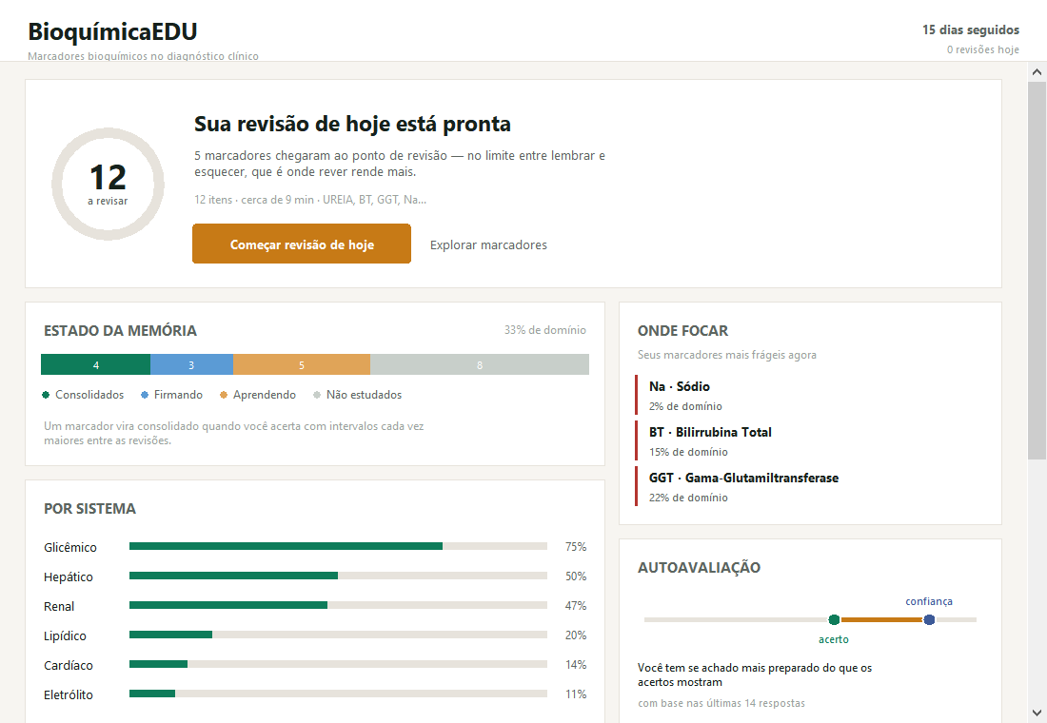
Fonte: elaborado pelo autor (2026), com progresso de exemplo.
A versão com tutor acrescenta uma conversa sobre cada marcador, questões geradas por um modelo de linguagem executado localmente com o Ollama e a discussão de casos clínicos. Por rodar no próprio computador, o tutor não envia as perguntas do estudante a serviços externos. Quando não há modelo instalado, o software avisa e passa a responder pela base local.

4.5 IDENTIDADE VISUAL
A logo combina um hexágono, que remete ao anel benzênico e à química, com uma gota, que remete à amostra de sangue de onde vêm os marcadores (Figura 7). Ela é gerada por um programa a partir de uma única geometria, que produz arquivos vetoriais (SVG), com o texto convertido em contornos, e imagens PNG, nas variações horizontal, vertical, símbolo e negativa. O ícone e a tela de abertura do aplicativo usam o mesmo símbolo.
Figura 7 – Logo do BioquímicaEDU

Fonte: elaborado pelo autor (2026).

4.6 RESULTADOS DA AVALIAÇÃO COM USUÁRIOS
[PREENCHER: caracterização dos participantes — pode ser apresentada em tabela.]
[PREENCHER: resultados do instrumento — médias, desvios-padrão e distribuição das respostas; se for usada escala de usabilidade, o escore médio e sua interpretação.]
[PREENCHER: comentários abertos mais frequentes, com exemplos.]

4.7 EVOLUÇÃO DO SOFTWARE APÓS A AVALIAÇÃO
Depois da avaliação com usuários, o software continuou a ser desenvolvido. As mudanças são descritas aqui, separadas das seções anteriores, porque os participantes usaram a versão apresentada nas seções 4.1 a 4.5 [CONFIRMAR: versão usada na avaliação] e porque elas não foram avaliadas com usuários. Quatro frentes foram tratadas: os intervalos da revisão, que não diferenciavam de imediato as avaliações “Difícil”, “Bom” e “Fácil”; a existência de uma interface diferente para cada aparelho; a acessibilidade, que ainda não havia sido tratada de forma sistemática; e o tutor, que passou a contar, como opção, com um modelo de linguagem em nuvem. A tela de abertura, a apresentação do primeiro acesso e a identidade visual também foram completadas. Com essas mudanças, o código-fonte passou de 7.905 para 10.263 linhas não vazias, excluídos os comentários.

4.7.1 Intervalos da revisão
Na versão avaliada, “Difícil”, “Bom” e “Fácil” levavam ao mesmo próximo intervalo depois do primeiro contato (seção 4.2). Na versão atual, cada avaliação leva a um intervalo diferente já no agendamento seguinte. No primeiro acerto, os intervalos são de 1, 2 e 4 dias; no segundo, de 4, 6 e 8 dias, isto é, o intervalo de 6 dias do SM-2 multiplicado por 0,6, 1,0 e 1,3. A partir do terceiro acerto, “Bom” mantém a regra do SM-2 — o intervalo anterior multiplicado pelo fator de facilidade —, “Difícil” multiplica o intervalo anterior por 1,2 e “Fácil” multiplica o intervalo de “Bom” por 1,3, os valores padrão do Anki para essas avaliações (Anki, [2026]). Os intervalos são arredondados para dias inteiros, mantêm a ordem “Difícil” < “Bom” < “Fácil” e não passam de 365 dias. A nota enviada ao SM-2 e o ajuste do fator de facilidade pela Equação 1 não mudaram. A Tabela 4 compara as duas versões para um marcador avaliado com “Bom” em todas as revisões anteriores.
Tabela 4 – Próximo intervalo, em dias, conforme a avaliação, nas duas versões do motor
Revisão | Versão avaliada (Difícil / Bom / Fácil) | Versão atual (Difícil / Bom / Fácil)
1ª (primeiro acerto) | 1 / 1 / 4 | 1 / 2 / 4
2ª | 6 / 6 / 6 | 4 / 6 / 8
3ª | 15 / 15 / 15 | 7 / 15 / 20
4ª | 38 / 38 / 38 | 18 / 38 / 49
Fonte: elaborado pelo autor (2026), executando o código do motor (progresso.py) da versão avaliada e da atual.
Com isso, a escolha do estudante passa a ter consequência visível no próprio botão, que já mostrava, antes do toque, quando o marcador voltaria (Figura 8c, na seção 4.7.2). A sequência em que todas as respostas são “Bom” mudou apenas no primeiro intervalo, de 1 para 2 dias.

4.7.2 Um aplicativo para celular, tablet e computador
Na versão avaliada, o computador tinha duas interfaces em Tkinter, e o celular, uma em Kivy (Quadro 3), o que obrigava a manter interfaces separadas para o mesmo conteúdo, com aparência e recursos diferentes entre os aparelhos. Como a interface em Kivy também roda no computador, ela passou a ser a única: o comando python main.py abre o mesmo aplicativo no computador, e as versões em Tkinter continuam disponíveis pela opção --classico. Para isso, a interface passou a se adaptar à largura da janela, medida em pixels independentes de densidade (dp), unidade que mantém o tamanho físico aproximado dos elementos em telas de densidades diferentes. As faixas seguem as classes de tamanho de janela recomendadas para o Android (Android Developers, [2026b]), como resume o Quadro 5.
Quadro 5 – Adaptação da interface à largura da janela
Formato | Largura da janela | Aparelho típico | Navegação | Organização do conteúdo
Compacto | menos de 600 dp | celular | barra inferior com cinco abas | uma coluna
Médio | de 600 a 839 dp | tablet em pé | menu lateral | uma coluna; lista de marcadores em até duas
Expandido | 840 dp ou mais | tablet deitado e computador | menu lateral | tela inicial em até duas colunas; lista de marcadores em até três
Fonte: elaborado pelo autor (2026), com as faixas de Android Developers ([2026b]).
Telas de leitura contínua, como a revisão, os flashcards e o tutor, ficam numa coluna central de largura limitada, para que as linhas não se estendam por toda a tela. Ao redimensionar a janela, o aplicativo troca de formato sem perder a tela aberta nem uma sessão de revisão em andamento, o que é conferido pelos testes automatizados. No Android, a configuração pede a orientação retrato, mas, a partir do Android 16, o sistema ignora restrições de orientação em telas cuja menor largura é de 600 dp ou mais (Android Developers, [2026a]); por isso, o formato do tablet deitado também foi verificado.
Os formatos se complementam no uso. O agendamento espaçado pede sessões curtas e frequentes, que cabem no celular, em qualquer intervalo do dia; o computador e o tablet favorecem o estudo mais longo — a leitura do detalhe de cada marcador, os casos clínicos e as conversas com o tutor —, com mais informação visível ao mesmo tempo. Como o conteúdo, o motor de aprendizagem e a interface são os mesmos, o estudante encontra as mesmas telas e as mesmas regras em qualquer aparelho. Hoje, porém, cada aparelho guarda o próprio progresso; a sincronização opcional, por meio da conta Google, está em desenvolvimento. [CONFIRMAR: atualizar se a sincronização for concluída antes da entrega.] A Figura 8 mostra o aplicativo nos três formatos.
Figura 8 – O mesmo aplicativo no computador, no tablet e no celular
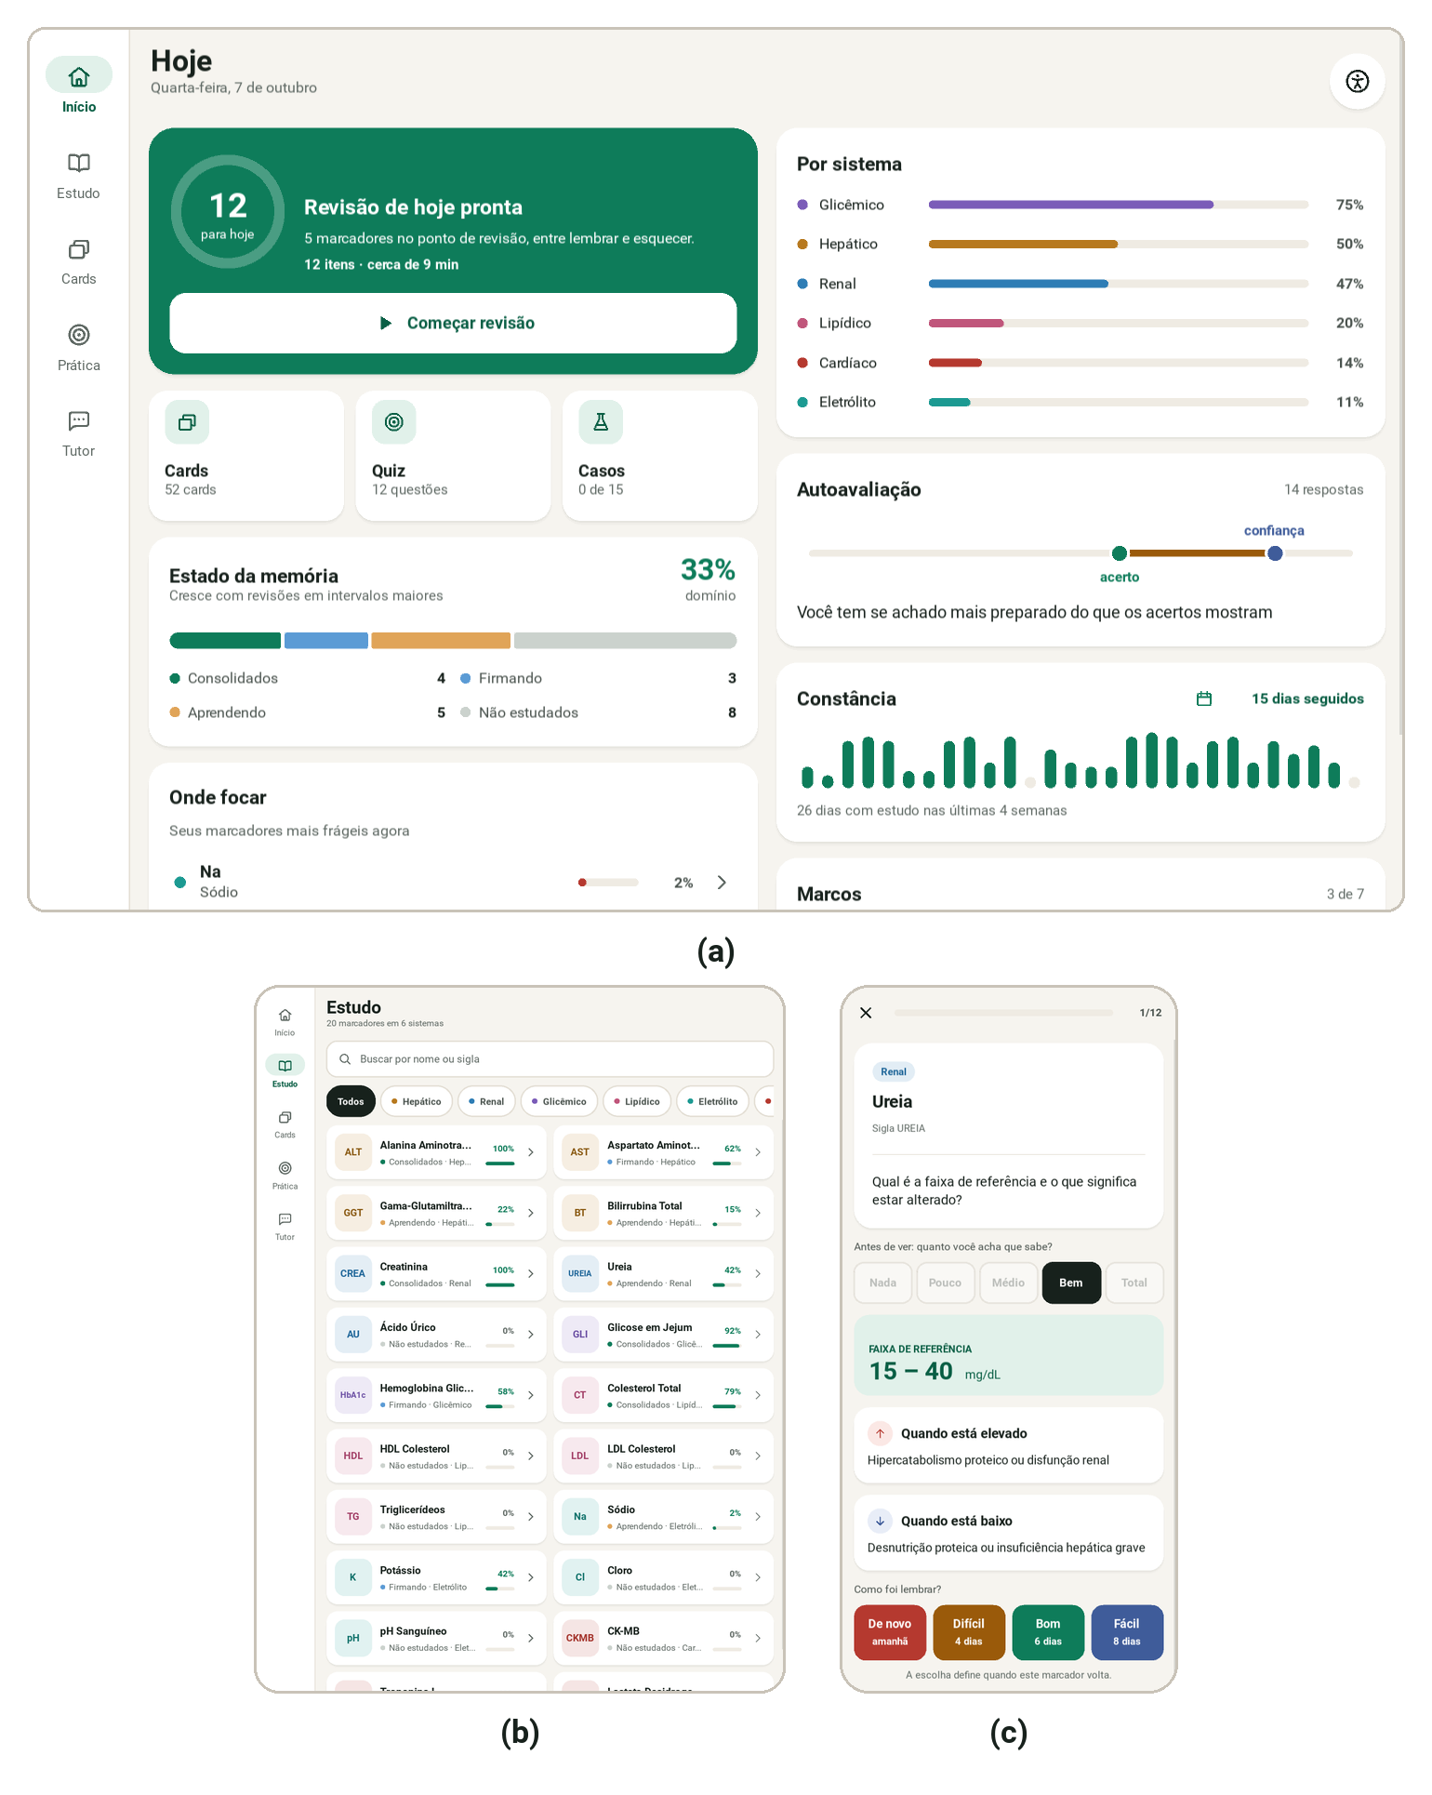
Fonte: elaborado pelo autor (2026), com progresso de exemplo.
Nota: (a) computador, com a tela inicial em duas colunas e o menu lateral; (b) tablet em pé, com a lista de marcadores em duas colunas; (c) celular, com a revisão depois da resposta e os novos intervalos nos botões de autoavaliação.

4.7.3 Acessibilidade
A Lei Brasileira de Inclusão da Pessoa com Deficiência inclui a informação e a comunicação, com seus sistemas e tecnologias, entre o que deve ser acessível (Brasil, 2015). No BioquímicaEDU, os recursos de acessibilidade foram reunidos numa tela própria, aberta pelo ícone no topo da tela inicial e oferecida ao fim da apresentação do primeiro acesso, para que quem precisa deles não tenha de percorrer o aplicativo até encontrá-los. Eles funcionam da mesma forma no celular, no tablet e no computador (Figura 9):
- tamanho do texto em quatro níveis, até 150%, com os componentes reorganizados para que nenhum texto seja cortado;
- tema de alto contraste, com texto preto sobre fundo branco e bordas no lugar de sombras;
- fonte Atkinson Hyperlegible, opcional, criada pelo Braille Institute para leitores com baixa visão, com letras e números de formas bem distintas (Braille Institute, [2026]);
- leitura em voz alta do conteúdo, com a voz do próprio sistema e três velocidades;
- atalho para o VLibras, tradutor gratuito de português para Libras mantido pelo Governo Federal (Brasil, [2026]): o aplicativo copia o texto e abre o VLibras no celular, ou a página dele no computador, onde basta colar o texto;
- modo foco, que reduz a tela inicial ao essencial, sessões de revisão de 5, 12 ou 20 itens e opção para reduzir as animações.
Figura 9 – Recursos de acessibilidade na versão para celular
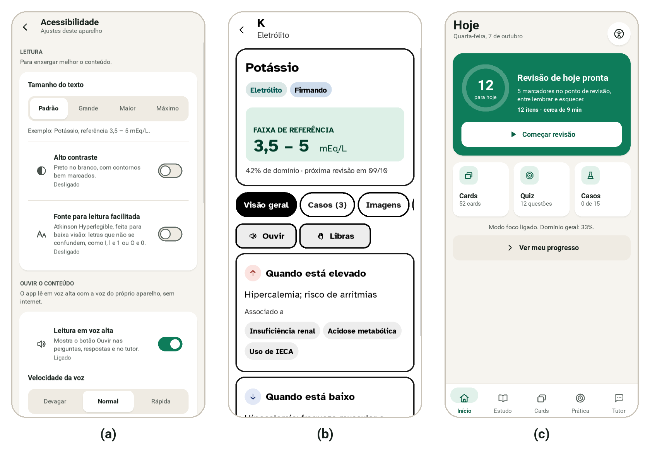
Fonte: elaborado pelo autor (2026), com progresso de exemplo.
Nota: (a) tela de acessibilidade; (b) detalhe de um marcador com alto contraste, texto a 130% e a fonte Atkinson Hyperlegible, com os botões de ouvir e de Libras; (c) tela inicial no modo foco.
As cores de texto dos dois temas foram conferidas pela razão de contraste definida nas diretrizes WCAG 2.2: todas as combinações de texto e fundo usadas atingem pelo menos 4,5:1, o mínimo do nível AA (World Wide Web Consortium, 2024); a menor é de 4,79:1 no tema padrão e de 6,78:1 no de alto contraste. Botões e chips têm área de toque de pelo menos 44 dp. A leitura em voz alta existe porque o Kivy não se integra a leitores de tela, como o TalkBack, do Android: em vez de depender deles, o próprio aplicativo lê o conteúdo, com o serviço de voz do Android ou, no Windows, com a voz do sistema. O VLibras, por sua vez, não oferece integração direta para aplicativos nativos; por isso, o atalho leva o texto pela área de transferência.

4.7.4 Tutor com inteligência artificial generativa
Na versão avaliada, o tutor do celular respondia apenas pela base do aplicativo, e o do computador podia usar um modelo de linguagem local, executado com o Ollama (seção 4.4). Modelos locais, porém, não rodam no celular e, nos tamanhos que cabem num computador comum, tendem a responder mais devagar e com qualidade inferior à de modelos maiores. O tutor passou a aceitar, como opção, o Gemini, modelo de linguagem do Google acessado pela internet (Google, [2026b]). Os provedores de resposta são tentados em ordem — Gemini, modelo local e base do aplicativo —, e a base, que sempre responde, é a reserva de todos (Figura 10).
Figura 10 – Provedores de resposta do tutor e local da chave de acesso
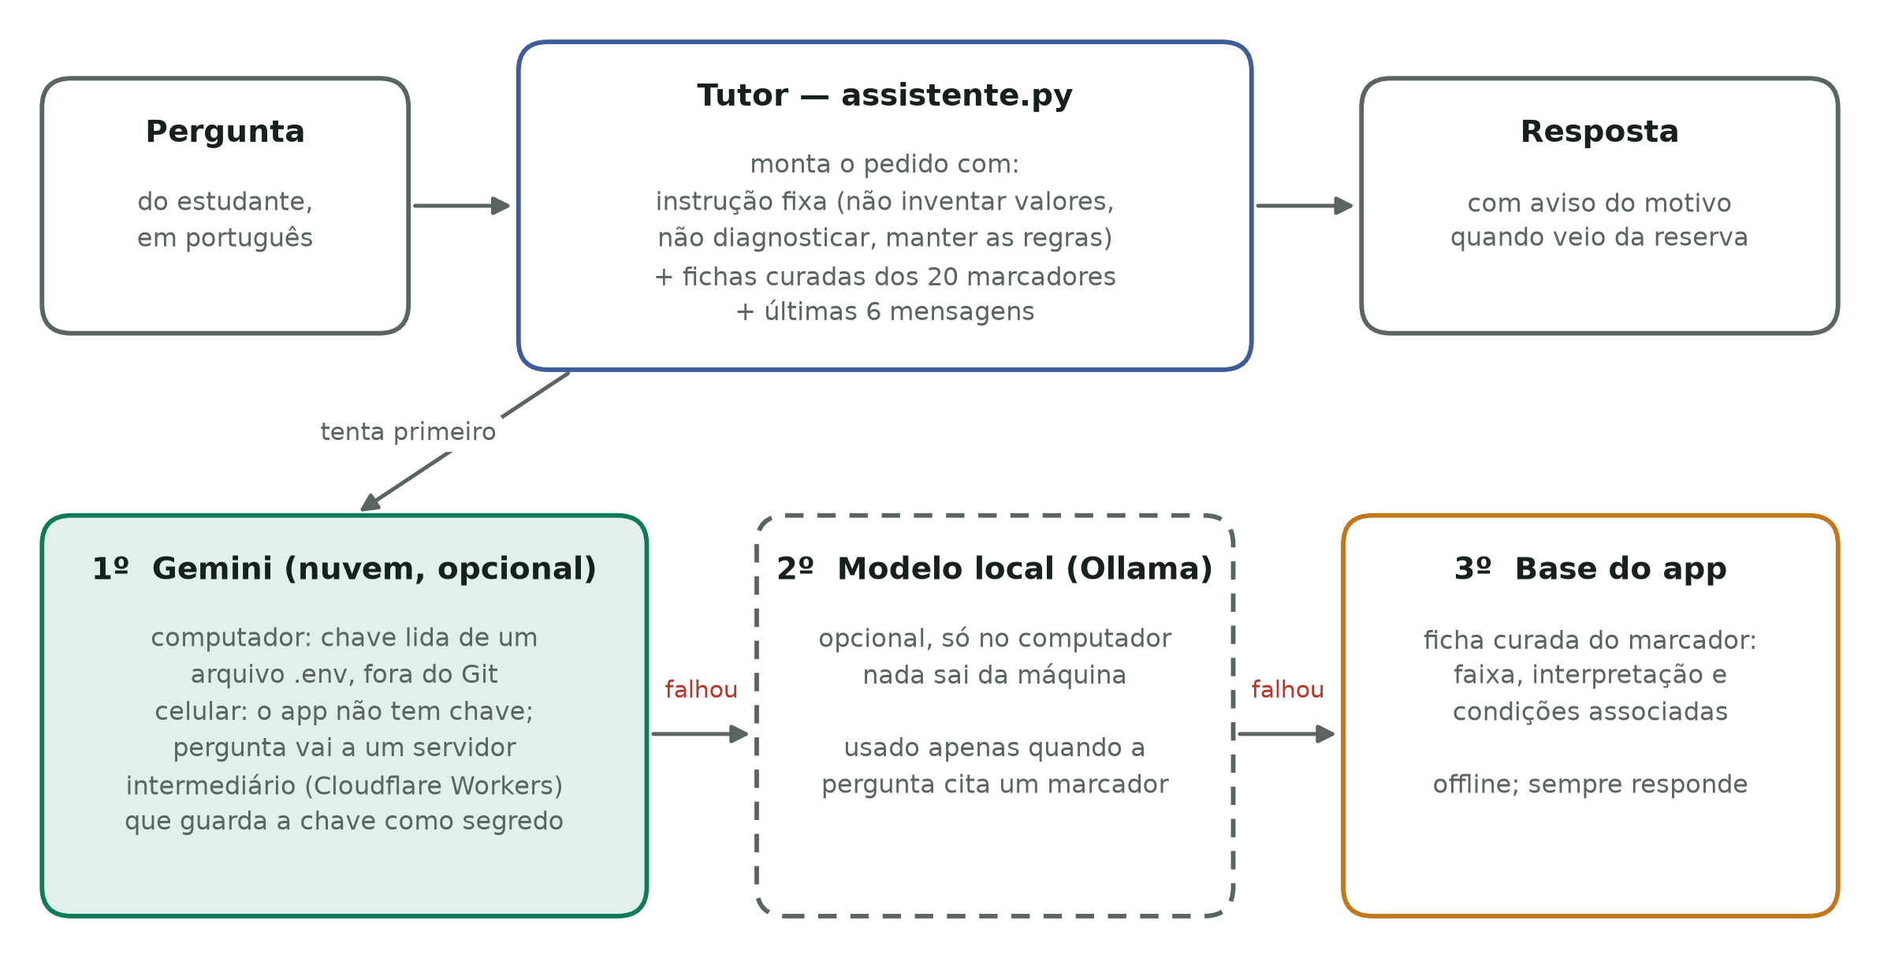
Fonte: elaborado pelo autor (2026).
A principal decisão foi manter o conteúdo curado como fonte da verdade. A cada pergunta, o tutor envia ao modelo uma instrução fixa e as fichas dos 20 marcadores do aplicativo — faixa de referência, interpretação e condições associadas —, com o marcador da pergunta em destaque, além das últimas seis mensagens da conversa. A instrução determina que valores e interpretações venham somente desses dados, que o modelo não faça diagnóstico nem indique conduta para pacientes reais e que ignore pedidos para mudar as regras. Assim, o tutor pode explicar mecanismos, comparar marcadores e responder a perguntas de continuidade, como “e quando está baixo?”, sem se afastar do conteúdo curado. A temperatura de geração foi fixada em 0,3, para respostas mais estáveis.
A chave de acesso à API do Gemini dá acesso à conta de quem a criou e, por isso, não fica no código-fonte nem no pacote do aplicativo, de onde poderia ser extraída. No computador, ela é lida de um arquivo local excluído do controle de versões; no celular, o aplicativo não tem chave e envia a pergunta a um servidor intermediário, executado no Cloudflare Workers, que guarda a chave como segredo e aplica a mesma instrução fixa (Cloudflare, [2026]). Só são aceitas conexões criptografadas (HTTPS). Essa é a única função que exige acesso à internet no Android, e a permissão só precisa ser incluída no pacote quando o servidor é configurado.
O projeto usa a camada gratuita da API, adequada a demonstrações. Nela, o Google pode usar as perguntas e respostas para melhorar seus produtos, com possibilidade de revisão humana, e os termos pedem que não se enviem informações pessoais ou sensíveis; na camada paga, os dados não são usados para esse fim (Google, [2026a]). Por isso, o tutor avisa o estudante antes da primeira pergunta. Os termos também exigem que os usuários tenham pelo menos 18 anos, o que é compatível com o público de graduação, mas precisaria ser garantido num uso em produção. Quando o Gemini não responde — por falta de internet, limite de uso da camada gratuita, chave recusada ou bloqueio pelo filtro de segurança —, o tutor informa o motivo em linguagem simples e responde pela base.
Esse comportamento é verificado por um programa de testes que substitui a conexão com o Google por uma simulada: ele confere o conteúdo enviado, a leitura das respostas, cada tipo de falha, o caminho do celular, a igualdade entre as instruções do aplicativo e do servidor e a ausência de chaves de API nos arquivos do projeto.
[PREENCHER: figura com uma conversa real com o tutor usando o Gemini — gerada por relatorio/gerar_figuras.py depois que a chave for configurada (docs/TUTOR_GEMINI.md).]

4.7.5 Abertura, apresentação e identidade visual
Por fim, o aplicativo ganhou uma tela de abertura com a logo, exibida enquanto o conteúdo e o progresso são carregados, que, se a leitura dos dados falhar, explica o problema e oferece nova tentativa; uma apresentação de três passos no primeiro acesso, que termina nos ajustes de acessibilidade; e as variações da identidade visual de que um aplicativo precisa, como o ícone adaptativo do Android, que se ajusta ao formato de ícone de cada aparelho.

5 DISCUSSÃO
O SM-2 foi escolhido por ser simples, publicado e auditável: cada intervalo pode ser explicado ao estudante a partir de regras curtas, e o comportamento do motor pode ser conferido à mão, como na Figura 2. As adaptações não pretenderam melhorar a previsão de esquecimento do algoritmo, mas integrar ao mesmo agendamento atividades de natureza diferente — revisão, flashcards, quiz e casos — e manter as sessões curtas. O efeito dessas adaptações sobre a retenção não foi medido neste trabalho. Na versão avaliada, depois do primeiro contato, “Difícil”, “Bom” e “Fácil” mostravam o mesmo próximo intervalo, o que podia fazer a autoavaliação graduada parecer sem efeito. A versão atual diferencia os intervalos já no agendamento seguinte (seção 4.7.1), com os multiplicadores padrão do Anki para “Difícil” e “Fácil”; esses valores não foram calibrados com dados de estudantes do próprio software, o que exigiria acompanhar o desempenho por meses.
A ausência deliberada de pontos, medalhas e classificações segue a evidência discutida na seção 2.4: recompensas esperadas podem reduzir a motivação intrínseca (Deci; Koestner; Ryan, 1999), e medalhas e classificações não melhoraram o desempenho em turmas online (Balci; Secaur; Morris, 2022). Os números exibidos medem memória e domínio, funcionando como feedback de competência, e os marcos correspondem a algo que o estudante passou a saber. Há, porém, evidência de que gamificação baseada em desafios pode elevar desempenho e motivação (Kaya; Ercag, 2023), de modo que a escolha por um painel informativo pode ter custo em engajamento — questão a ser examinada com usuários. [PREENCHER: relacionar com os resultados da avaliação, se houver dados sobre motivação.]
O registro de calibração torna visível uma diferença que, segundo a literatura, o estudante tende a não perceber sozinho (Kruger; Dunning, 1999; Cleary et al., 2019). Como a má calibração de estudantes de baixo desempenho se mostrou estável mesmo diante de notas anteriores (Karaca et al., 2023), uma devolutiva explícita e frequente pode ajudar, mas esse efeito também precisa ser investigado.
Quanto à privacidade, todos os dados do estudante ficam no aparelho, não há cadastro e a versão móvel não solicita acesso à internet. A escolha está alinhada ao princípio da necessidade da Lei Geral de Proteção de Dados Pessoais (LGPD), que limita o tratamento ao mínimo necessário para sua finalidade (Brasil, 2018). O custo é a falta de sincronização: o progresso no celular e no computador é independente. Na versão atual, isso continua valendo enquanto o tutor com Gemini não é usado. Quando é, a pergunta e o conteúdo curado saem do aparelho para um serviço externo, e a camada gratuita permite ao Google usá-los para melhorar seus produtos (Google, [2026a]). O aviso ao estudante e o fato de o aplicativo não enviar nenhuma identificação dele reduzem esse risco, mas não o eliminam, porque o estudante pode digitar dados pessoais na pergunta; fora de demonstrações, a camada paga seria a escolha adequada. A sincronização pela conta Google, por sua vez, trará dados pessoais, como nome e e-mail, e exigirá base legal, aviso de privacidade e consentimento, nos termos da LGPD.
Os recursos de acessibilidade seguem critérios verificáveis, como a razão mínima de contraste da WCAG 2.2, mas a falta de integração do Kivy com leitores de tela é uma limitação estrutural: a leitura em voz alta do próprio aplicativo atende a quem prefere ouvir o conteúdo, mas não substitui a navegação por leitor de tela de que dependem pessoas cegas. Uma aplicação web instalável, que tem acesso às tecnologias assistivas do sistema e permitiria integrar o VLibras à própria página, é uma alternativa para uma próxima fase, com reaproveitamento do motor de aprendizagem e do conteúdo.
No tutor, ancorar o modelo de linguagem no conteúdo curado reduz a chance de valores de referência inventados, mas não a elimina, e a qualidade das explicações não foi avaliada. Antes de recomendar o recurso para estudo autônomo, seria necessário que docentes da área da saúde avaliassem as respostas a um conjunto representativo de perguntas.
O trabalho tem limitações. O conteúdo cobre 20 marcadores, e o banco de 12 questões é pequeno, o que favorece a repetição das mesmas perguntas. As questões geradas pelo modelo de linguagem na versão com tutor não passam por curadoria e podem conter erros. A versão para iOS, possível com o Kivy, não foi testada. Os recursos acrescentados depois da avaliação (seção 4.7) não foram testados com usuários, em particular com estudantes com deficiência. Por fim, a avaliação [PREENCHER: limitações da avaliação — tamanho e perfil da amostra, duração do uso], e o efeito do software sobre a retenção de longo prazo exigiria um estudo longitudinal.

6 CONSIDERAÇÕES FINAIS
Este trabalho desenvolveu o BioquímicaEDU, software educacional para o estudo de marcadores bioquímicos baseado em prática de recuperação, repetição espaçada e registro de calibração. Em relação aos objetivos, foram reunidos conteúdos sobre 20 marcadores com fontes verificáveis; foi implementado um motor de aprendizagem que agenda as revisões com uma adaptação do SM-2 e integra revisão, flashcards, quiz e casos clínicos; a confiança declarada pelo estudante passou a ser comparada com seu desempenho; e o software foi disponibilizado em versões para computador e para dispositivos móveis, com os dados mantidos no aparelho. [PREENCHER: o que a avaliação com usuários permitiu concluir sobre o último objetivo.]
Depois da avaliação, o software foi unificado num único aplicativo, que se adapta ao celular, ao tablet e ao computador e cujos formatos se complementam no estudo; ganhou recursos de acessibilidade — texto ampliado, alto contraste, fonte para baixa visão, leitura em voz alta e atalho para Libras —; passou a diferenciar os intervalos de “Difícil”, “Bom” e “Fácil”; e recebeu, como opção, um tutor com inteligência artificial generativa ancorado no conteúdo curado, com a chave de acesso mantida fora do aplicativo.
Como trabalhos futuros, sugerem-se: ampliar o número de marcadores e de questões, com revisão por docentes da área da saúde; realizar estudo longitudinal que compare a retenção com e sem o agendamento espaçado; publicar a versão móvel na Google Play, após testes em diferentes aparelhos; concluir a sincronização opcional entre aparelhos pela conta Google, mediante consentimento explícito; avaliar os recursos de acessibilidade com estudantes com deficiência e a qualidade das respostas do tutor com docentes; e testar a versão para iOS.

REFERÊNCIAS
ANDROID DEVELOPERS. Behavior changes: apps targeting Android 16 or higher. [S. l.], [2026a]. Disponível em: https://developer.android.com/about/versions/16/behavior-changes-16. Acesso em: 7 out. 2026.
ANDROID DEVELOPERS. Use window size classes. [S. l.], [2026b]. Disponível em: https://developer.android.com/develop/ui/compose/layouts/adaptive/use-window-size-classes. Acesso em: 7 out. 2026.
ANKI. Deck options. In: ANKI. Anki manual. [S. l.], [2026]. Disponível em: https://docs.ankiweb.net/deck-options.html. Acesso em: 7 out. 2026.
BADDAM, S.; TUBBEN, R. E. Lactic acidosis. In: STATPEARLS. Treasure Island, FL: StatPearls Publishing, 2025. Disponível em: https://www.ncbi.nlm.nih.gov/books/NBK470202/. Acesso em: 6 out. 2026.
BALCI, S.; SECAUR, J. M.; MORRIS, B. J. Comparing the effectiveness of badges and leaderboards on academic performance and motivation of students in fully versus partially gamified online physics classes. Education and Information Technologies, [s. l.], v. 27, n. 6, p. 8669-8704, 2022. DOI: https://doi.org/10.1007/s10639-022-10983-z.
BRAILLE INSTITUTE. Atkinson Hyperlegible font. [S. l.], [2026]. Disponível em: https://www.brailleinstitute.org/freefont/. Acesso em: 7 out. 2026.
BRASIL. Lei nº 13.146, de 6 de julho de 2015. Institui a Lei Brasileira de Inclusão da Pessoa com Deficiência (Estatuto da Pessoa com Deficiência). Brasília, DF: Presidência da República, 2015. Disponível em: https://www.planalto.gov.br/ccivil_03/_ato2015-2018/2015/lei/l13146.htm. Acesso em: 7 out. 2026.
BRASIL. Lei nº 13.709, de 14 de agosto de 2018. Dispõe sobre a proteção de dados pessoais e altera a Lei nº 12.965, de 23 de abril de 2014 (Marco Civil da Internet). Brasília, DF: Presidência da República, 2018. Disponível em: https://www.planalto.gov.br/ccivil_03/_ato2015-2018/2018/lei/l13709.htm. Acesso em: 6 out. 2026.
BRASIL. Ministério da Gestão e da Inovação em Serviços Públicos. VLibras. Brasília, DF, [2026]. Disponível em: https://www.gov.br/governodigital/pt-br/acessibilidade-e-usuario/vlibras. Acesso em: 7 out. 2026.
CASTRO, D.; SHARMA, S. Hypokalemia. In: STATPEARLS. Treasure Island, FL: StatPearls Publishing, 2025. Disponível em: https://www.ncbi.nlm.nih.gov/books/NBK482465/. Acesso em: 6 out. 2026.
CEPEDA, N. J. et al. Distributed practice in verbal recall tasks: a review and quantitative synthesis. Psychological Bulletin, [s. l.], v. 132, n. 3, p. 354-380, maio 2006. DOI: https://doi.org/10.1037/0033-2909.132.3.354.
CLEARY, T. J. et al. First-year medical students' calibration bias and accuracy across clinical reasoning activities. Advances in Health Sciences Education: theory and practice, [s. l.], v. 24, n. 4, p. 767-781, out. 2019. DOI: https://doi.org/10.1007/s10459-019-09897-2.
CLOUDFLARE. Limits. In: CLOUDFLARE. Cloudflare Workers docs. [S. l.], [2026]. Disponível em: https://developers.cloudflare.com/workers/platform/limits/. Acesso em: 7 out. 2026.
DECI, E. L.; KOESTNER, R.; RYAN, R. M. A meta-analytic review of experiments examining the effects of extrinsic rewards on intrinsic motivation. Psychological Bulletin, [s. l.], v. 125, n. 6, p. 627-668, nov. 1999. DOI: https://doi.org/10.1037/0033-2909.125.6.627.
DENG, F.; GLUCKSTEIN, J. A.; LARSEN, D. P. Student-directed retrieval practice is a predictor of medical licensing examination performance. Perspectives on Medical Education, [s. l.], v. 4, n. 6, p. 308-313, dez. 2015. DOI: https://doi.org/10.1007/s40037-015-0220-x.
EYTH, E.; ZUBAIR, M.; NAIK, R. Hemoglobin A1C. In: STATPEARLS. Treasure Island, FL: StatPearls Publishing, 2025. Disponível em: https://www.ncbi.nlm.nih.gov/books/NBK549816/. Acesso em: 6 out. 2026.
FARHANA, A.; LAPPIN, S. L. Biochemistry, lactate dehydrogenase. In: STATPEARLS. Treasure Island, FL: StatPearls Publishing, 2023. Disponível em: https://www.ncbi.nlm.nih.gov/books/NBK557536/. Acesso em: 6 out. 2026.
GOOGLE. Gemini API additional terms of service. In: GOOGLE. Google AI for Developers. [S. l.], [2026a]. Disponível em: https://ai.google.dev/gemini-api/terms. Acesso em: 7 out. 2026.
GOOGLE. Models. In: GOOGLE. Google AI for Developers. [S. l.], [2026b]. Disponível em: https://ai.google.dev/gemini-api/docs/models. Acesso em: 7 out. 2026.
GOOGLE. Target API level requirements for Google Play apps. In: GOOGLE. Play Console Help. [S. l.], [2026c]. Disponível em: https://support.google.com/googleplay/android-developer/answer/11926878. Acesso em: 6 out. 2026.
GOUNDEN, V.; BHATT, H.; JIALAL, I. Renal function tests. In: STATPEARLS. Treasure Island, FL: StatPearls Publishing, 2024. Disponível em: https://www.ncbi.nlm.nih.gov/books/NBK507821/. Acesso em: 6 out. 2026.
HANTZIDIAMANTIS, P. J.; AWOSIKA, A. O.; LAPPIN, S. L. Physiology, glucose. In: STATPEARLS. Treasure Island, FL: StatPearls Publishing, 2024. Disponível em: https://www.ncbi.nlm.nih.gov/books/NBK545201/. Acesso em: 6 out. 2026.
HUFF, T.; BOYD, B.; JIALAL, I. Physiology, cholesterol. In: STATPEARLS. Treasure Island, FL: StatPearls Publishing, 2023. Disponível em: https://www.ncbi.nlm.nih.gov/books/NBK470561/. Acesso em: 6 out. 2026.
IBRAHIM, M. A.; JIALAL, I. Hypercholesterolemia. In: STATPEARLS. Treasure Island, FL: StatPearls Publishing, 2023. Disponível em: https://www.ncbi.nlm.nih.gov/books/NBK459188/. Acesso em: 6 out. 2026.
JOGU, P.; ZUBAIR, M.; MINTER, D. A. Liver function tests. In: STATPEARLS. Treasure Island, FL: StatPearls Publishing, 2026. Disponível em: https://www.ncbi.nlm.nih.gov/books/NBK482489/. Acesso em: 6 out. 2026.
JOSEPH, A.; SAMANT, H. Hyperbilirubinemia. In: STATPEARLS. Treasure Island, FL: StatPearls Publishing, 2023. Disponível em: https://www.ncbi.nlm.nih.gov/books/NBK544252/. Acesso em: 6 out. 2026.
KALAKONDA, A.; JENKINS, B. A.; JOHN, S. Physiology, bilirubin. In: STATPEARLS. Treasure Island, FL: StatPearls Publishing, 2022. Disponível em: https://www.ncbi.nlm.nih.gov/books/NBK470290/. Acesso em: 6 out. 2026.
KARACA, M. et al. Low-performing students confidently overpredict their grade performance throughout the semester. Journal of Intelligence, [s. l.], v. 11, n. 10, art. 188, set. 2023. DOI: https://doi.org/10.3390/jintelligence11100188.
KAYA, O. S.; ERCAG, E. The impact of applying challenge-based gamification program on students' learning outcomes: academic achievement, motivation and flow. Education and Information Technologies, [s. l.], p. 1-26, jan. 2023. DOI: https://doi.org/10.1007/s10639-023-11585-z.
KIVY ORGANIZATION. Kivy. Versão 2.3.1. [S. l.], 2024. Disponível em: https://kivy.org. Acesso em: 6 out. 2026.
KRUGER, J.; DUNNING, D. Unskilled and unaware of it: how difficulties in recognizing one's own incompetence lead to inflated self-assessments. Journal of Personality and Social Psychology, [s. l.], v. 77, n. 6, p. 1121-1134, dez. 1999. DOI: https://doi.org/10.1037//0022-3514.77.6.1121.
KURAPATI, R.; ZUBAIR, M. Creatine kinase MB: diagnostic utility and limitations. In: STATPEARLS. Treasure Island, FL: StatPearls Publishing, 2026. Disponível em: https://www.ncbi.nlm.nih.gov/books/NBK557591/. Acesso em: 6 out. 2026.
LESLIE, S. W.; MINTER, D. A. Hyperuricemia. In: STATPEARLS. Treasure Island, FL: StatPearls Publishing, 2023. Disponível em: https://www.ncbi.nlm.nih.gov/books/NBK459218/. Acesso em: 6 out. 2026.
MAYE, J. A.; HURLEY, F. The effectiveness of spaced repetition in medical education: a systematic review and meta-analysis. The Clinical Teacher, [s. l.], v. 23, n. 2, art. e70353, abr. 2026. DOI: https://doi.org/10.1111/tct.70353.
MELKONIAN, E. A.; ASUKA, E.; SCHURY, M. P. Physiology, gluconeogenesis. In: STATPEARLS. Treasure Island, FL: StatPearls Publishing, 2023. Disponível em: https://www.ncbi.nlm.nih.gov/books/NBK541119/. Acesso em: 6 out. 2026.
MORILES, K. E.; ZUBAIR, M.; AZER, S. A. Alanine aminotransferase (ALT) test. In: STATPEARLS. Treasure Island, FL: StatPearls Publishing, 2024. Disponível em: https://www.ncbi.nlm.nih.gov/books/NBK559278/. Acesso em: 6 out. 2026.
OLLAMA. Ollama. [S. l.], [2026]. Disponível em: https://ollama.com. Acesso em: 6 out. 2026.
PAPPAN, N.; AWOSIKA, A. O.; REHMAN, A. Dyslipidemia. In: STATPEARLS. Treasure Island, FL: StatPearls Publishing, 2024. Disponível em: https://www.ncbi.nlm.nih.gov/books/NBK560891/. Acesso em: 6 out. 2026.
PYTHON SOFTWARE FOUNDATION. Python. Versão 3.12. [S. l.], 2023. Disponível em: https://www.python.org. Acesso em: 6 out. 2026.
ROEDIGER, H. L.; KARPICKE, J. D. Test-enhanced learning: taking memory tests improves long-term retention. Psychological Science, [s. l.], v. 17, n. 3, p. 249-255, mar. 2006. DOI: https://doi.org/10.1111/j.1467-9280.2006.01693.x.
ROUT, P.; AFZAL, M. Hyponatremia. In: STATPEARLS. Treasure Island, FL: StatPearls Publishing, 2026. Disponível em: https://www.ncbi.nlm.nih.gov/books/NBK470386/. Acesso em: 6 out. 2026.
RYAN, R. M.; DECI, E. L. Self-determination theory and the facilitation of intrinsic motivation, social development, and well-being. American Psychologist, [s. l.], v. 55, n. 1, p. 68-78, jan. 2000. DOI: https://doi.org/10.1037//0003-066x.55.1.68.
SERRA, M. J. et al. The use of retrieval practice in the health professions: a state-of-the-art review. Behavioral Sciences, [s. l.], v. 15, n. 7, art. 974, jul. 2025. DOI: https://doi.org/10.3390/bs15070974.
SHRIMANKER, I.; BHATTARAI, S. Electrolytes. In: STATPEARLS. Treasure Island, FL: StatPearls Publishing, 2023. Disponível em: https://www.ncbi.nlm.nih.gov/books/NBK541123/. Acesso em: 6 out. 2026.
SIMON, L. V.; ROUT, P. Hyperkalemia. In: STATPEARLS. Treasure Island, FL: StatPearls Publishing, 2025. Disponível em: https://www.ncbi.nlm.nih.gov/books/NBK470284/. Acesso em: 6 out. 2026.
VENUGOPAL, S. K.; ANORUO, M.; JIALAL, I. Biochemistry, low density lipoprotein. In: STATPEARLS. Treasure Island, FL: StatPearls Publishing, 2023. Disponível em: https://www.ncbi.nlm.nih.gov/books/NBK500010/. Acesso em: 6 out. 2026.
VROON, D. H.; ISRAILI, Z. Alkaline phosphatase and gamma glutamyltransferase. In: WALKER, H. K.; HALL, W. D.; HURST, J. W. (ed.). Clinical methods: the history, physical, and laboratory examinations. 3. ed. Boston: Butterworths, 1990a. Disponível em: https://www.ncbi.nlm.nih.gov/books/NBK203/. Acesso em: 6 out. 2026.
VROON, D. H.; ISRAILI, Z. Aminotransferases. In: WALKER, H. K.; HALL, W. D.; HURST, J. W. (ed.). Clinical methods: the history, physical, and laboratory examinations. 3. ed. Boston: Butterworths, 1990b. Disponível em: https://www.ncbi.nlm.nih.gov/books/NBK425/. Acesso em: 6 out. 2026.
WORLD WIDE WEB CONSORTIUM. Web content accessibility guidelines (WCAG) 2.2. [S. l.]: W3C, 12 dez. 2024. Disponível em: https://www.w3.org/TR/WCAG22/. Acesso em: 7 out. 2026.
WOZNIAK, P. A. Optimization of learning. 1990. Dissertação (Mestrado) – University of Technology in Poznan, Poznań, 1990. Seção 3.2: Application of a computer to improve the results obtained in working with the SuperMemo method. Disponível em: https://super-memory.com/english/ol/sm2.htm. Acesso em: 6 out. 2026.
ZUBAIR, M.; SHARMA, S. Analytical and clinical aspects of troponin testing. In: STATPEARLS. Treasure Island, FL: StatPearls Publishing, 2026. Disponível em: https://www.ncbi.nlm.nih.gov/books/NBK507805/. Acesso em: 6 out. 2026.

APÊNDICE A – FONTES DO CONTEÚDO POR MARCADOR
O quadro abaixo relaciona cada marcador às fontes indicadas no software, na aba “Fontes” do detalhe. As referências completas estão na lista de referências.
Quadro 6 – Fontes bibliográficas de cada marcador
Marcador | Sistema | Fontes consultadas
Alanina Aminotransferase (ALT) | Hepático | Moriles, Zubair e Azer (2024); Jogu, Zubair e Minter (2026); Vroon e Israili (1990b)
Aspartato Aminotransferase (AST) | Hepático | Vroon e Israili (1990b); Jogu, Zubair e Minter (2026)
Gama-Glutamiltransferase (GGT) | Hepático | Vroon e Israili (1990a); Jogu, Zubair e Minter (2026)
Bilirrubina Total (BT) | Hepático | Kalakonda, Jenkins e John (2022); Joseph e Samant (2023)
Creatinina (CREA) | Renal | Gounden, Bhatt e Jialal (2024)
Ureia (UREIA) | Renal | Gounden, Bhatt e Jialal (2024)
Ácido Úrico (AU) | Renal | Leslie e Minter (2023)
Glicose em Jejum (GLI) | Glicêmico | Hantzidiamantis, Awosika e Lappin (2024); Melkonian, Asuka e Schury (2023)
Hemoglobina Glicada (HbA1c) | Glicêmico | Eyth, Zubair e Naik (2025)
Colesterol Total (CT) | Lipídico | Huff, Boyd e Jialal (2023); Ibrahim e Jialal (2023)
HDL Colesterol (HDL) | Lipídico | Pappan, Awosika e Rehman (2024)
LDL Colesterol (LDL) | Lipídico | Venugopal, Anoruo e Jialal (2023); Ibrahim e Jialal (2023)
Triglicerídeos (TG) | Lipídico | Pappan, Awosika e Rehman (2024)
Sódio (Na) | Eletrólito | Rout e Afzal (2026); Shrimanker e Bhattarai (2023)
Potássio (K) | Eletrólito | Simon e Rout (2025); Castro e Sharma (2025)
Cloro (Cl) | Eletrólito | Shrimanker e Bhattarai (2023)
pH Sanguíneo (pH) | Eletrólito | Baddam e Tubben (2025); Shrimanker e Bhattarai (2023)
CK-MB (CKMB) | Cardíaco | Kurapati e Zubair (2026)
Troponina I (TropI) | Cardíaco | Zubair e Sharma (2026)
Lactato Desidrogenase (LDH) | Cardíaco | Farhana e Lappin (2023)
Fonte: elaborado pelo autor (2026), a partir de data/marcadores_extras.json.

APÊNDICE B – CÓDIGO-FONTE E EXECUÇÃO
O código-fonte, os dados e este relatório estão em https://github.com/Alexandro-Junior/bioquimica-edu. As versões são iniciadas pelos comandos abaixo, executados na pasta do projeto com Python 3 instalado:
- aplicativo para celular, tablet e computador: python main.py, após instalar o Kivy;
- o mesmo aplicativo em formato de celular: python main.py --celular;
- versão clássica para computador, em Tkinter: python main.py --classico;
- versão com tutor local: python main_enhanced.py (o Ollama é opcional);
- testes automatizados: python test_kivy_completo.py, python test_tutor.py e python test_desktop.py.
O pacote Android é gerado com o Buildozer, a partir do arquivo buildozer.spec, conforme o guia GUIA_MOBILE.md do repositório. O tutor com Gemini é configurado conforme docs/TUTOR_GEMINI.md, sem que a chave de acesso entre no repositório. As figuras deste relatório são refeitas por relatorio/gerar_figuras.py.

